**KONSTRUKSI MEDIA DALAM MEMBINGKAI KEPEMIMPINAN PEREMPUAN RANAH PUBLIK DAN DOMESTIK DI SITUS RAHMA.ID**



**SKRIPSI**

Diajukan untuk Memenuhi Sebagian Syarat

Guna Memperoleh Gelar Sarjana Sosial (S.Sos)

**Jurusan Komunikasi dan Penyiaran Islam (KPI)**

**Konsentrasi Penerbitan Dakwah**

Oleh:

Putri Salsabila Adha Insani

1901026092

**FAKULTAS DAKWAH DAN KOMUNIKASI**

**UNIVERSITAS ISLAM NEGERI WALISONGO**

**SEMARANG**

**2023**

# **NOTA PEMBIMBING**

# **HALAMAN PENGESAHAN**

# 

# **KATA PENGANTAR**

Puji Syukur penulis haturkan ke hadirat Allah SWT yang telah melimpahkan rahmat, taufiq, serta hidayah-Nya sehingga penulis dapat menyelesaikan skripsi dengan judul “Konstruksi Media dalam Membingkai Kepemimpinan Perempuan Ranah Publik dan Domestik di Situs Rahma.id” dengan baik dan lancar. Sholawat serta salam semoga tercurahkan kepada junjungan kita Nabi Muhammad SAW.

Terselesaikannya skripsi ini, penulis menyadari bahwa skripsi ini jauh dari kata sempurna, namun berkat keyakinan, kerja keras, dukungan, motivasi, bimbingan, dan doa dari berbagai pihak menjadikan penulisan skripsi ini dapat selesai dengan baik. Oleh karena itu, secara khusus penulis mengucapkan terima kasih kepada:

1. Prof. Dr. H. Imam Taufiq, M.Ag, selaku Rektor UIN Walisongo Semarang.
2. Prof. Dr. H. Ilyas Supena, M.Ag, selaku Dekan Fakultas Dakwah dan Komunikasi.
3. H.M. Alfandi, M.Ag selaku dan Nilnan Ni’mah, M.S.I, selaku ketua dan sekretaris program studi Komunikasi dan Penyiaran Islam, Fakultas Dakwah dan Komunikasi yang telah memberikan bimbingan, waktu, pengalaman dan kesabaran dalam membantu serta memperjuangkan skripsi penulis sehingga dapat menyelesaikan skripsi ini.
4. Nilnan Ni’mah, M.S.I sebagai dosen pembimbing sekaligus wali studi yang bersedia meluangkan waktu, pikiran dan tenaga dengan penuh kesabaran dan keikhlasan membimbing, mengarahkan, sekaligus memberikan masukkan kepada penulis dalam proses bimbingan hingga terselesaikannya skripsi ini.
5. Dosen, pegawai, dan segenap civitas akademika di lingkungan Fakultas Dakwah dan Komunikasi UIN Walisongo Semarang yang telah memberikan ilmunya sebagai bekal penulis dan telah membantu kelancaran penulisan skripsi ini, mudah-mudahan penulis dapat mengamalkan ilmu yang telah diperoleh.
6. Rahma.id yang telah memberikan izin penulis untuk melakukan penelitian, terima kasih telah membantu proses penelitian.
7. Kedua orang tua, kakak, adik dan saudara serta teman-teman yang senantiasa mendoakan, menasehati, mengarahkan, dan memberikan semangat serta dukungan guna menyelesaikan tugas akhir dalam perkuliahan.
8. Abah Prof. Dr. H. Ibnu Hadjar, M.Ed, dan Umi Dr. Hj. Umul Baroroh, M.Ag, selaku pengasuh Pondok Pesantren Ibnu Hajar Semarang, yang telah memberikan bimbingan, pembelajaran, serta do’a.
9. Bapak Abdul Aziz selaku pembimbing skripsi di Pondok Pesantren Ibnu Hajar Semarang, terima kasih atas dukungannya dan bimbingannya selama pengerjaan skripsi.
10. Pembina dan teman-teman Pondok Pesantren Ibnu Hajar Semarang yang telah memberikan dukungan dan semangat.
11. Segenap keluarga besar Generasi Baru Indonesia (GENBI) Semarang, terimakasih telah menjadi tempat belajar dan berekspresi.
12. Teman-teman kelas KPI-C angkatan 2019 yang telah menemani dan mendukung penulis dalam menyelesaikan skripsi.
13. Teman-teman mahasantri Ibnu Hajar angkatan 2019 yang telah memberikan semangat dan doa.
14. Teman-teman KKN Mandiri Misi Khusus Komunikasi dan Penyiaran Islam yang telah memberikan pengalaman dan pelajaran selama penulis mengikuti pengabdian masyarakat.
15. Seluruh pihak yang telah membantu dan mendukung penulis dalam menyelesaikan skripsi ini.

Penulis tidak dapat memberikan balasan setimpal selain ucapan terima kasih dan iringan doa semoga Allah SWT membalas semua kebaikan yang telah diberikan kepada penulis dengan balasan lebih baik dan dicatat sebagai amal saleh. Penulis berharap skripsi ini dapat memberikan manfaat bagi pembaca dan perkembangan ilmu pengetahuan khususnya di bidang Komunikasi dan Penyiaran Islam.

Semarang, 14 Juni 2023

Penulis,

**Putri Salsabila Adha Insani**

NIM: 1901026092

# **PERSEMBAHAN**

Skripsi ini penulis persembahkan untuk orang-orang yang penulis sayangi dan cintai, yang telah memberikan penulis dukungan dan doa. Orang-orang yang selalu menemani, mendoakan, dan mendukung penuh perjuangan penulis, antara lain:

1. Penulis persembahkan untuk diri penulis sendiri yang selalu kuat dan bertahan hingga sejauh ini.
2. Kedua orang tua penulis yaitu Bapak Hadiyat (alm), Ahmad Sobani dan Ibu Khuriroh, orang tua yang begitu luar biasa, selalu mendoakan, mendukung, menasehati dan berjuang demi memenuhi kebutuhan dan biaya pendidikan penulis sehingga penulis mampu melanjutkan pendidikan dan kehidupan dan pada akhirnya terselesaikannya skripsi ini demi mencapai gelar sarjana dan mempraktikkan keilmuwan penulis di masyarakat kelak.
3. Kakak laki-laki, kakak perempuan, kakak ipar dan adik penulis M. Habibie Desea, Tadzkirotun Nufus, Ayu Shiami Lomanasari, Muhammad Sofyan, M. Reza Okta Khurendi, Nur Diana Wulandari Khurendi, Lintang Cahyani Berlian sebagai kakak dan adik panutan tempat bercerita penulis, yang telah memberikan dukungan, nasehat, dan do’a dalam mencapai tugas akhir skripsi ini.
4. Almamater penulis UIN Walisongo Semarang, terkhusus Fakultas Dakwah dan Komunikasi, Prodi Komunikasi dan Penyiaran Islam sebagai tempat penulis menimba ilmu.

# **MOTTO**

**اِنَّ اللّٰهَ لَا يُغَيِّرُ مَا بِقَوْمٍ حَتّٰى يُغَيِّرُوْا مَا بِاَنْفُسِهِمْۗ وَاِذَآ اَرَادَ اللّٰهُ بِقَوْمٍ سُوْۤءًا فَلَا مَرَدَّ لَهٗ ۚ**

**وَمَا لَهُمْ مِّنْ دُوْنِهٖ مِنْ وَّالٍ**

*“Sesungguhnya Allah tidak akan mengubah keadaan suatu kaum, sebelum mereka mengubah keadaan diri mereka sendiri. Dan apabila Alah menghendaki keburukan terhadap sesuatu kaum, maka taka da yan menolaknya; dan sekali-kali tak ada pelindung bagi mereka selain Dia.” – QS Ar Rad 11*

# **ABSTRAK**

**Putri Salsabila Adha Insani (1901026092), Konstruksi Media dalam Membingkai Kepemimpinan Perempuan Ranah Publik dan Domestik di Situs Rahma.id.**

Pembahasan mengenai perempuan akan selalu menjadi perbincangan yang menarik. Salah satu hal yang masih menjadi permasalahan masyarakat Indonesia adalah mengenai kepemimpinan perempuan. Perkembangan media yang sangat cepat serta sebagai sarana efektif dan efisien dalam menyampaikan informasi maupun pengetahuan terhadap khalayak publik. Oleh karena itu informasi yang disampaikan melalui media memberikan pengaruh besar pada khalayak yang memanfaatkan media dalam mencari informasi. Sebagai media, Rahma.id paham betul bagaimana pengaruh besar yang bisa di bawa media dalam mengkonstruk suatu pemberitaan, termasuk dukungan yang diberikan terhadap perempuan.

Metode penelitian yang digunakan adalah jenis penelitian kualitatif dengan pendekatan deskriptif. Peneliti menggunakan teknik analisis *framing* Zhongdang Pan dan Gerald M. Kosicki yang dibagi menjadi empat struktur yakni sintaksis, skrip, tematik dan retoris. Tujuan penelitian ini adalah mengetahui konstruksi media dalam membingkai kepemimpinan perempuan ranah publik dan domestik di Rahma.id.

Hasil penelitian bahwa dalam lima tulisan yang diteliti Rahma.id terlihat mendukung bahwa perempuan bisa menjadi pemimpin baik ranah publik dan domestik. Diperoleh bahwa ada kecenderungan secara tidak langsung Rahma.id menganggap bahwa penyebab perempuan tidak boleh menjadi pemimpin adalah kerena adanya budaya patriarki yang mengatakan bahwa perempuan itu lemah dan tempatnya hanya di dapur, sumur dan kasur. Kepemimpinan perempuan di ranah publik karena adanya asumsi bahwa perempuan itu lemah. Meskipun itu, Rahma.id juga mendukung perempuan menjadi pemimpin di ranah domestik. Hal ini dapat dilihat dari dua artikel yang sudah dianalisis oleh peneliti contohnya perempuan menjadi pendidik anak, mengurus rumah tangga. Pada artikel berjudul “Dilema Kepemimpinan Perempuan dalam Islam” dan “Pengalaman Biologis Perempuan Menjadikannya Layak untuk Jadi Pemimpin.”

**Kata Kunci: Konstruksi Media, Kepemimpinan Perempuan, Publik, Domestik**

# **DAFTAR ISI**

**NOTA PEMBIMBING** ii

**HALAMAN PENGESAHAN** iii

**HALAMAN PERNYATAAN** iv

**KATA PENGANTAR** v

**PERSEMBAHAN** viii

**MOTTO** ix

**ABSTRAK** x

**DAFTAR ISI** xi

**DAFTAR LAMPIRAN** xiii

**BAB I** **PENDAHULUAN** 1

A. Latar Belakang 1

B. Rumusan Masalah 4

C. Tujuan Penelitian 4

D. Manfaat Penelitian 4

1. Manfaat Teoritis 4

2. Manfaat Praktis 4

E. Tinjauan Pustaka 5

F. Metode Penelitian 8

1.Jenis dan Pendekatan Penelitian 8

2.Definisi Konseptual 9

3.Sumber dan Jenis Data 9

4.Teknik Pengumpulan Data 10

5.Teknik Analisis Data 11

**BAB II** **KONSTRUKSI MEDIA, SITUS, KEPEMIMPINAN PEREMPUAN, PUBLIK DAN DOMESTIK, ANALISIS FRAMING** 12

1. Konstruksi Media 12

2. Situs atau Website 15

3. Kepemimpinan Perempuan 18

4. Publik dan Domestik 25

5. Analisis Framing Zhongdang Pan dan Gerald M. Kosicki 26

**BAB III** **GAMBARAN UMUM RAHMA.ID** 29

A. Profil Rahma.id 29

1.Sejarah Rahma.id 29

2.Visi dan Misi 29

3.Logo 29

4.Perkembangan Rahma.id 30

5.Struktur Organisasi 30

6.Rubrikasi Rahma.id 31

B. Data Penelitian 32

**BAB IV** **ANALISIS KONSTRUKSI MEDIA DALAM MEMBINGKAI KEPEMIMPINAN PEREMPUAN RANAH PUBLIK DAN DOMESTIK DI SITUS RAHMA.ID** 36

1.Penulis : Alfin Nur Ridwan 36

2.Penulis : Irvan Chaniago 43

3.Penulis : Rezza Fahlevi 50

4.Penulis : Irma Zaharo Novita 59

5.Penulis : Ihyana Istiqomah 64

**BAB V** **PENUTUP** 73

A. Kesimpulan 73

B. Saran 73

**DAFTAR PUSTAKA** 75

**LAMPIRAN-LAMPIRAN** 78

**Lampiran 1 Wawancara** 78

**Lampiran 2 Surat-surat** 85

**RIWAYAT HIDUP** 87

# **DAFTAR LAMPIRAN**

# Lampiran 1 Wawancara................................................................................... 78

# Lampiran 2 Surat-surat.................................................................................... 85

# Lampiran 3 Daftar Riwayat Hidup.................................................................. 87

# **BAB I**

# **PENDAHULUAN**

## **Latar Belakang**

Perbedaan realitas identitas dalam konteks gender menjadi persoalan yang menitikberatkan pada kaum perempuan sepertinya akan selalu dibahas. Bahkan penggambaran media tentang perempuan dan peran perempuan memiliki bau politik, kekuasaan, dan kekerasan yang kuat, bahkan dapat memasukkan nilai-nilai yang didasarkan pada harta benda (uang). Publik pasti akan tertarik dengan hal ini, dan informasi tersebut secara tidak langsung akan berhubungan dengan keselamatan, keamanan, dan kesejahteraan gender (Sugiarto, 2012).

Terdapat konstruksi sosial bahwa kaum laki-laki lebih berorientasi pada kekuasaan, keperkasaan, dan kemandirian serta digambarkan aktif dan hadir di kalangan publik. Sementara itu, perempuan mengutamakan kelembutan, keanggunan, dan identik sebagai pendamping kaum laki-laki dan hanya berperan dalam urusan domestik atau yang biasa dikenal dengan istilah macak, masak, manak (Hermawati, 2007).

Kepemimpinan perempuan di ranah publik memang hal yang menarik untuk diperbincangkan, karena perempuan memiliki hak yang sama di ruang publik, mereka bisa menjadi presiden atau pejabat daerah. Sebagai contoh perempuan yang pernah menjadi pemimpin yakni Megawati (2001-2004) yang pernah menjadi presiden dan Khofifah Indar parawansa 2019 hingga sekarang masih menjadi Gubernur Jawa timur di Indonesia.

Sedangkan kepemimpinan perempuan di ranah domestik dianalogikan menjadi ibu rumah tangga dan menjadi *madrasah al-ula* bagi anak-anaknya, yang dapat mempengaruhi perkembangan pendidikan anak hingga anak tersebut berhasil di sekolah atau pendidikannya.

Media telah tumbuh menjadi sumber informasi penting karena dunia kini telah menjadi semakin maju. Khalayak tampaknya membutuhkan berita yang akurat, komprehensif, menarik, dan segera saat ini. Televisi dan media cetak bukan satu-satunya sumber informasi. Namun, media *online* adalah yang paling baru. Dibandingkan dengan media konvensional yang masih memiliki keterbatasan waktu, media *online* lebih mudah digunakan khalayak karena informasi dapat diperoleh di mana saja dengan koneksi internet (Ana Maria Sarmento, Mondry, 2015).

Ada dua bagian untuk memahami realitas yang dibentuk oleh informasi yang disebarluaskan oleh media-media tersebut, khususnya media massa yaitu opini dan fakta. Rubrik opini atau artikel yang ditulis baik oleh media maupun masyarakat umum berisi rubrik opini. Sebaliknya, sebagian besar konten tentang peristiwa terkini dapat ditemukan di bagian berita yang berisi fakta.

Media massa dan perempuan adalah dua aspek yang tidak dapat dipisahkan. Sebagian besar jenis media massa mengangkat sosok perempuan dalam opini dan berita yang ditayangkan. Media massa membuat masyarakat memahami bias gender yang berkembang selama ini, terutama terhadap perempuan. Dimana kaitan antara isu gender dengan media dapat mempengaruhi paradigma khalayak banyak, hingga menambah stigma pada penilaian perempuan sebagaimana informasi-informasi yang dimuat pada media-media tersebut. Melalui fakta dan sifatnya bahwa perkerjaan media massa adalah menuliskan berbagai peristiwa, maka fungsi utama media massa adalah mengkontruksi beberapa realitas yang akan diinformasikan.

Sosok perempuan di media memiliki kecenderungan untuk digambarkan secara negatif dan sangat umum, baik melalui opini maupun berita. Hal ini disebabkan karena perempuan hanya bekerja sebagai ibu rumah tangga dan pengasuh, bergantung pada laki-laki, memiliki karir yang terbatas, dan tidak mampu mengambil keputusan dengan cepat. Kehadiran perempuan juga kurang terwakili di media massa, baik di industri media hiburan maupun industri media berita (Setiawan, 2011).

Keberadaan Internet memberikan kesempatan untuk berkembangnya media-media baru yang memiliki prinsip kerja yang berbeda dengan media mainstream. Media-media baru berbasis internet, seperti *website* maupun *blog* kemudian menjadi wadah bagi masyarakat untuk menyampaikan pemikiran mereka yang jarang dibahas atau tidak dapat tersalurkan di media mainstream.

Padahal, posisi media dalam kaitannya dengan isu gender sangat luar biasa karena media dapat membantu menghilangkan stereotipe tentang perempuan dan diharapkan lebih dari sekadar pemberitaan tentang diskriminasi terhadap perempuan di wilayah-wilayah yang terdapat ketidaksetaraan gender. Meskipun Indonesia memiliki beragam media berbasis jaringan (*online*), hanya sedikit yang mampu bertahan.

Peneliti ini hanya membahas identitas feminis yaitu tentang kepemimpinan perempuan dengan melihat bagaimana perempuan digambarkan dalam teks. Hal ini penting untuk diteliti karena banyak perempuan masih peduli dengan hak-hak mereka, kewajiban sosial, nilai-nilai yang tidak adil, dan bahkan penghapusan diskriminasi terhadap perempuan, topik ini memerlukan studi lebih lanjut. Maka, budaya patriarki menyebabkan terbentuknya gerakan emansipasi wanita, yang kemudian meluas ke wilayah lain di dunia.

Salah satu media yang membahas mengenai isu perempuan adalah media *online* Rahma.id. Rahma.id adalah media *online* yang dikelola oleh jaringan penulis dan editor yang memerlukan dukungan untuk bisa menerbitkan tulisan secara berkala berbasis keIslaman. Peneliti memilih Rahma.id karena media ini mampu mewujudkan upaya kreatif memperjuangkan beragam isu gender salah satunya mengenai kepemimpinan perempuan ranah publik dan domestik. Adanya Rahma.id ini diharapkan mampu memulai perubahan terhadap industri media, khususnya dalam merepresentasikan kaum perempuan.

Adanya upaya yang dilakukan media alternatif tersebut, situs Rahma.id ini dapat mengkonstruksi media dalam kepemimpinan perempuan. Salah satu tulisan Rahma.id yang mempelopori konstruksi gender adalah mengangkat topik-topik maupun opini yang berkaitan dengan kepemimpinan perempuan. Perempuan bisa naik ke posisi kepemimpinan karena Islam tidak membedakan antara laki-laki dan perempuan. Baik dari segi kemampuan, kesempatan, martabat, maupun kedudukan. Oleh karena itu, perempuanlah yang cakap atau cukup berpengetahuan untuk memimpin negara. Perempuan masa kini memiliki kesempatan yang luas untuk berkiprah di segala bidang, termasuk menjadi pemimpin.

Berdasarkan hal yang telah dipaparkan, maka peneliti tertarik untuk melakukan penelitian skripsi dengan judul **“Konstruksi Media Dalam Membingkai Kepemimpinan Perempuan Ranah Publik dan Domestik di Situs Rahma.id”**.

## **Rumusan Masalah**

Bagaimana konstruksi media dalam membingkai kepemimpinan perempuan ranah publik dan domestik di Rahma.id?

## **Tujuan Penelitian**

Sesuai permasalahan yang telah dirumuskan di atas, maka tujuan dari penelitian ini adalah mengetahui konstruksi media dalam membingkai kepemimpinan perempuan ranah publik dan domestik di Rahma.id.

## **Manfaat Penelitian**

### **1. Manfaat Teoritis**

Secara teoritis diharapkan temuan penelitian ini dapat memberikan kontribusi bagi bidang Komunikasi Penyiaran Islam (KPI), khususnya kajian komunikasi massa dan perkembangan. Peneliti selanjutnya yang ingin meneliti kepemimpinan perempuan di ruang publik dan domestik di media online juga dapat menemukan studi ini berguna sebagai referensi.

### **2. Manfaat Praktis**

Secara praktis, peneliti berharap penelitian ini dapat menghasilkan beberapa manfaat, antara lain:

1. Penelitian ini dapat menjadi masukan bagi praktisi media online khususnya Rahma.id dalam membingkai kepemimpinan perempuan ranah publik dan domestik.
2. Penelitian ini dapat menjadi masukan bagi media online yang lain dalam memuat kepemimpinan perempuan perempuan ranah publik dan domestik.

## **Tinjauan Pustaka**

Tinjauan pustaka merupakan telaah kritis terhadap penelitian sebelumnya, yang memiliki kemiripan atau kesesuaian dengan penelitian yang akan dilakukan. Dengan adanya penelitian terdahulu, peneliti dapat menemukan kebaruan dalam proses penelitiannya. Beberapa penelitian terdahulu yang dijadikan pedoman atau rujukan peneliti sebagai berikut:

*Pertama*, penelitian yang ditulis oleh Adita Roro Lastamimi (2022) dengan judul penelitian *“Konstruksi Media Magdalene.co dan Konde.co Tentang Perempuan Dalam Rubrik Opini Kartini”*. Tujuan dari penelitian ini adalah untuk mengetahui bagaimana media Magdalene.co dan Konde.co tentang perempuan dikonstruksi menggunakan rubrik opini Kartini. Dengan paradigma konstruktivis di mana bahasa tidak lagi dipandang semata-mata sebagai alat untuk memahami realitas objektif dan dipisahkan dari subjek sebagai penyampai pernyataan, maka metode yang digunakan adalah deskriptif kualitatif. Sebaliknya, konstruktivisme memandang subjek sebagai komponen penting dari aktivitas wacana hubungan sosialnya. Hasil penelitian menunjukkan bahwa Magdalence.co dan Konde.co membentuk realitas perempuan sebagai seorang yang visioner, pemberani, nasionalis, mampu berperan aktif baik dalam ranah domestik maupun publik dan tidak mendiskriminasi keberadaan perempuan. Penelitian tersebut memiliki kesamaan karena meneliti terkait konstruksi media di media online tentang perempuan. Perbedaannya terletak pada lokus penelitian yaitu di media Magdalence.co dan Konde.co sedangkan peneliti di media Rahma.id.

*Kedua,* penelitian yang ditulis oleh Aulia Rahim, Mukarto, Abdul Jalil Hermawan (2022) dengan judul *“Citra Perempuan dalam Media Massa (Analisis Framing William A. Gamson dan Andre Modigliani Pada Artikel Worklife di Website Wolipop)”.* Penelitian tersebut bertujuan untuk mengidentifikasi dan menafsirkan sebuah peristiwa yang dikontruksi citra perempuan yang dibingkai dalam artikel Worklife di website wolipop serta pesan perempuan yang ditonjolkan. Metode yang digunakan yaitu deskriptif kualitatif. Pembingkaian pada artikel-artikel worklife melalui analisis framing penulis dapat menemukan hasil dari sebuah kontruksi Citra Perempuan dalam bingkai artikel-artikel yang dipilih sebagai objek penelitian. Hasil penelitian menunjukkan bahwa Citra perempuan dalam artikel worklife di website wolipop dikontruksi melalui peran-peran perempuan yang inspiratif yang dilihat melalui aspek psikologi, fisik dan sosial. Hasil dari citra yang dikontruksikan bahwa perempuan dalam artikel worklife ini memberikan sudut pandang masyarakat yang memandang perempuan selalu memandang dari segi fisik penampilan, kemudian bahwa wanita hanya bisa melakukan aktivitas rumah tangga saja. Penelitian tersebut memiliki kesamaan karena metode penelitian menggunakan analisis framing. Perbedaannya terletak pada lokus penelitian yaitu di Worklife website Wolipop. Sedangkan peneliti pada Rahma.id.

*Ketiga,* penelitian yang ditulis oleh Sinaida Fahima (2020) dengan judul penelitian *“Konstruksi Jurnalisme Berperspektif Gender (Analisis Framing Berita Kekerasan Seksual Pada Perempuan di Media Daring Magdalene.co)”*. Penelitian tersebut bertujuan untuk mengetahui media daring Magdalene.co mengkonstruksi berita kekerasan seksual pada perempuan yang berprespektif gender. Metode yang digunakan yaitu kualitatif dengan paradigma kontruktivis. Hasil penelitian menunjukkan bahwa Magdalene.co berusaha membentuk realitas yang terjadi pada korban kasus kekerasan seksual dengan mengkontruksi hasil berita yang memberikan pengetahuan mendalam kepada pembaca dengan memfokuskan beritanya pada kasus yang terjadi (*thematic framing*) dengan tidak mendisriminasikan korban serta tanpa melihat kepentingan komersial seperti mencari *rating* ataupun *clickbait*. Penelitian tersebut memiliki kesamaan pada teknik analisis data penelitian karena sama sama menggunakan analisis *framing* Zhongdang Pan dan Gerald M. Kosicki. Perbedaannya terletak pada lokus penelitian yaitu Magdelene.co sedangkan peneliti pada situs Rahma.id.

*Keempat,* penelitian yang ditulis oleh Aliyatur Rutbah (2021) dengan judul penelitian *“Isu Pemimpin Perempuan Muslimah Dalam Framing Media Daring Republika (Analsis Framing Robert N. Entman)*”. Penelitian bertujuan untuk mengetahui bagaimana media daring Republika menyeleksi isu (memilih fakta) berita-berita yang berhubungan dengan pemimpin perempuan muslimah. Untuk mengetahui bagaimana media daring Republika menonjolkan isu (menulis fakta) berita-berita yang berhubungan dengan pemimpin perempuan muslimah. Metode yang digunakan yaitu pendekatan kualitatif deskriptif jenis penelitian yang digunakan di sini adalah analisis *framing*, terutama teknik yang diperkenalkan oleh Robert N. Entman. Hasil penelitian menunjukkan bahwa Republika sebagai media massa dengan isinya yang adil, ikut berjuang melawan ketidakadilan di masyarakat, lebih khusus ketidakadilan gender. Hal tersebut dapat dilihat dari banyaknya berita yang menyetujui dan mendukung kaum perempuan ikut serta terlibat di wilayah publik, tidak terkecuali ikut serta dalam pemilihan pemimpin suatu daerah (pilkada), dengan syarat memliki kemampuan dan kualifikasi yang baik dalam bidang tersebut. Penelitian tersebut memiliki kesamaan pada penelitian karena sama sama menggunakan metode analisis *framing*. Perbedaannya terletak pada lokus penelitian yaitu di Republika sedangkan peneliti pada situs Rahma.id.

*Kelima,* penelitian yang ditulis oleh Neneng Heryani (2019) dengan judul penelitian *“Konstruksi Isu Pemberitaan Perempuan Berpolitik di Republika Online”.* Penelitian ini bertujuan untuk mengetahui bagaimana Republika *Online* membingkai pemberitaan seputar minimnya minat perempuan berpolitik berdasarkan *framing* Zhodang Pan dan Gerald M. Kosicki. Metode yang digunakan yaitu pendekatan penelitian kualitatif dengan paradigma kontruktivis. Hasil penelitian menunjukkan dengan menggunkan metode analisis *framing* Zhongdang Pan dan Gerald M. Kosicki, dalam pembingkaian pemberitaan minimnya perempuan berpolitik, Republika Online sebagai media yang memiliki *background* Islami memandang bahwa peran permpuan dalam politik sangat penting dan dibutuhkan. Sikap yang tercermin dalam pemilihan kata yang tersembunyi dalam pemberitaan yang diproduksi Republika Online ini, mencerminkan sikap media dalam memframe isu seputar perempuan berpolitik. Dalam hal ini, Republika Online seperti seolah-olah mendukung, namun saat yang bersamaan juga mengkonstruk pembaca bahwa perempuan belum dapat disandingkan setara denga laki-lakli dalam pemenuhan haknya di lembaga pemerintahan.berdasarkan hasil penelitian, Republika Online membangun frame yang tersembunyi dalam mengkonstruk pemberitaan perempuan berpolitik. Penelitian tersebut memiliki kesamaan pada fokus peneletian karena sama sama meneliti tentang konstruksi media terkait isu perempuan. Perbedaannya terletak pada lokus penelitian yaitu di Republika Online sedangkan peneliti pada situs Rahma.id.

## **Metode Penelitian**

### **Jenis dan Pendekatan Penelitian**

Pada penelitian ini peneliti akan menggunakan jenis metode kualitatif. Penelitian kualitatif adalah metode penelitian naturalistik karena penelitiannya dilakukan pada kondisi yang alamiah dan bersifat deskriptif (Sugiyono, 2016). Sebagaimana yang didefinisikan oleh Bogdan dan Taylor, metode kualitatif adalah sebagai prosedur penelitian yang menghasilkan data deskriptif berupa kata-kata yang tertulis atau lisan dari orang-orang dan perilaku yang dapat diamati (Moleong, 2013). Penelitian ini menggunakan pendekatan deskriptif. Dimana penelitian yang berusaha mendeskripsikan suatu peristiwa, kejadian, gejala yang terjadi saat sekarang. Melalui penelitian deskriptif, peneliti berusaha mendeskripsikan peristiwa dan kejadian yang menjadi pusat perahatian tanpa memberikan perlakuan khusus pada peristiwa tersebut (Noor, 2011).

### **Definisi Konseptual**

Definisi konseptual berfungsi untuk menjelaskan konsep yang digunakan oleh penelitidalam memahami variabel utama penelitian agar lebih jelas dan terfokus. Gunanya untuk menghindari kesalahpahaman dalam penelitian yang berjudul *“Konstruksi Media Dalam Membingkai Kepemimpinan Perempuan Ranah Publik dan Domestik di Situs Rahma.id”.* Menurut Peter L. Berger dan Thomas Luckman dijelaskan bahwa peran media yang tidak hanya sebagai sumber informasi, namun sebagai pembentuk realitas sosial masyarakat (Eriyanto, 2002).

Kepemimpinan perempuan dalam penelitian ini merupakan rangkaian kegiatan berupa kemampuan untuk suatu tugas yang menyeluruh, mengurus segala urusan, baik agama maupun politik untuk satu tujuan yakni kemaslahatan hidup umatnya. Dalam ruang publik, khususnya mereka yang mengejar salah satu atau lebih pekerjaan berdasarkan keahlian tertentu untuk maju, dalam kehidupan, pekerjaan, atau jabatan seperti pemimpin politik, pendidik, atau lainnya, serta dalam ranah domestik dengan aktivitas di rumah, seperti menjadi ibu yang bertugas mengasuh anak dan pekerjaan rumah tangga lainnya seperti memasak dan bersih-bersih.

Penelitian ini menggunakan metode analisis *framing* Zhongdang Pan dan Gerald M. Kosicki. Zhongdang Pan dan Gerald M. Kosicki memiliki empat struktur besar dalam analisis *framing*, yakni 1) sintaksis; 2) skrip; 3) tematik; 4) retoris.

### **Sumber dan Jenis Data**

Sumber data dalam penelitian ini menggunakan data primer. Sumber data primer merupakan sumber data yang memberikan informasi secara langsung kepada peneliti (Sugiyono, 2016). Data penelitian ini diperoleh dari situs Rahma.id berupa artikel-artikel yang sudah dibatasi dari periode Agustus 2022- Februari 2023 dengan jumlah 5 tulisan. Peneliti juga memfokuskan penelitian ini terhadap isi tulisan yang membahas mengenai kepemimpinan perempuan.

### **Teknik Pengumpulan Data**

Adapun teknik pengumpulan data yang digunakan peneliti dalam penelitian:

1. Dokumentasi. Data dapat dikumpulkan dari dokumen dan catatan dengan menggunakan teknik dokumentasi (Gunawan, 2013). Dokumentasi yang dilakukan adalah dengan mengumpulkan tulisan atau artikel yang berkaitan dengan kepemimpinan perempuan di ranah publik dan domestik yang diproduksi oleh situs Rahma.id. Selain itu, dokumentasi ini memperkuat data yang diperlukan untuk penelitian. Peneliti hanya mengambil lima tulisan yang sudah dibatasi dari periode Agustus 2022 – Februari 2023. Pengambilan sempel ini dikarenakan tulisan tersebut sesuai dengan permasalahan yang dilakukan peneliti.
2. Peneliti menggali data dengan cara wawancara sesuai dengan responden yang dapat menjawab pertanyaan penelitian (Salama, N & Chikudate, N, 2021), yakni kepada lima kontributor atau penulis dalam *Rahma.id*. Wawancara menjadi sarana peneliti dalam mendapatkan data yang berkenaan dengan latar belakang sebuah tulisan dan juga argumentasi penulis terhadap tulisannya. Wawancara yang dilakukan peneliti dengan metode wawancara terstruktur, yang mana draf pertanyaan mengarahkan jawaban dalam pola pertanyaan yang dikemukakan. Peneliti akan memberikan beberapa pertanyaan kepada penulis terkait data-data yang dibutuhkan. Pertanyaan dari penelitian ini menyangkut latar belakang diciptakan tulisan, apa yang sebenarnya penulis sampaikan, impilikasi dari substansi tulisan dengan konteks sosial/realita, harapan penulis terhadap pembaca, pandangan penulis mengenai kepemimpinan perempuan. Wawancara dilakukan secara *online*, baik melalui *whatsapp*, *instagram* dan media sosial lainnya. Hal tersebut terjadi karena jarak antara peneliti dan beberapa penulis yang belum memungkinkan untuk dilakukan wawancara secara langsung.

### **Teknik Analisis Data**

Penelitian ini menggunakan analisis *framing* yang dapat digambarkan sebagai analisis untuk mengetahui bagaimana realitas (peristiwa, aktor, kelompok, atau apa saja) dibingkai oleh media. Pembingkaian tersebut tentu saja melalui proses konstruksi (Eriyanto, 2002).

Peneliti menggunakan analisis *framing* Zhongdang Pan dan Gerald M. Kosicki, adalah salah satu tokoh yang popoler dan banyak dipakai. Kedua ahli tersebut berpendapat bahwa framing pada teks berita bisa dilihat

perangkat *framing* dalam Zhongdang dan Kosicki dapat dibagi menjadi empat stuktur yaitu:

1. **Sintaksis** : Susunan kata atau frase dalam kalimat. Dalam wacana berita, sintaksis menunjuk pada pengertian susunan berita, yakni *headline,* lead, latar informasi, sumber, penutup.
2. **Skrip** : Cerita sering digunakan untuk menyusun laporan berita. Pola 5 W + I H adalah bentuk struktur naskah yang paling umum.
3. **Tematik** : Struktur tematik dapat diamati dari bagaimana peristiwa itu diungkapkan atau dibuat oleh wartawan.
4. **Retoris** : Cara wartawan menggunakan bahasa atau gaya untuk menekankan makna yang ingin disampaikan disebut sebagai struktur retorika wacana berita.

# **BAB II**

# **KONSTRUKSI MEDIA, SITUS, KEPEMIMPINAN PEREMPUAN, PUBLIK DAN DOMESTIK, ANALISIS FRAMING**

## **1. Konstruksi Media**

Menurut Bungin, konstruksi sosial atau realitas menjadi terkenal sejak pertama kali dijelaskan oleh Peter L. Berger dan Thomas Luckman. Kedua ilmuwan ini, menjelaskan bahwa eksternalisasi, objektivasi, dan internalisasi adalah tiga tahapan yang dilalui konstruksi sosial atas realitas secara bersamaan. Dalam masyarakat, ketiga proses ini berlangsung antar individu.

Melalui interaksi dan tindakan mereka, kedua sosiologi menggambarkan proses sosial di mana individu menciptakan secara terus menerus suatu realitas yang dialami secara subjektif. Substansi teori dan pendekatan konstruksi sosial atas realitas Berger dan Luckman merupakan proses simultan yang terjadi secara alamiah melalui bahasa dalam kehidupan sehari-hari pada sebuah komunitas primer dan semisekunder.

Tahun 1960-an di Amerika Serikat, ketika media massa belum menjadi fenomena yang menarik untuk didiskusikan, menjadi landasan teori dan metode ini. Oleh karena itu, teori konstruksi sosial realitas Peter L. Berger dan Thomas Luckman tidak memasukkan media massa sebagai faktor atau variabel yang mempengaruhi konstruksi sosial realitas.

Konstruksi sosial atas realitas sebenarnya memakan waktu lama, spasial, terjadi secara vertikal dan hierarkis, dan berjalan dari pemimpin ke bawahannya, pemimpin ke massa, guru ke muridnya, orang tua ke anak-anaknya, dan sebagainya. Ada dialektika antara individu yang menciptakan masyarakat dan masyarakat yang menciptakan individu, menurut Berger dan Luckman. Eksternalisasi, objektivasi, dan internalisasi adalah tiga tahap dari proses dialektika ini. Eksternalisasi merupakan bagian penting dari kehidupan seseorang yang mengintegrasikan dirinya ke dalam lingkungan sosial dan budayanya (Bungin, 2008).

Sejak lahir, individu akan memperoleh budaya melalui hubungannya dengan dunia sekitar dan mengalami perkembangan kepribadian. Budaya merupakan hasil pembentukan seseorang melalui berbagai pengalaman. Selain itu, berdasarkan pengetahuannya, individu akan mengkonstruksi budayanya sendiri dalam hubungannya dengan budaya yang telah ada sebelumnya. Kebudayaan merupakan produk bentukan manusia dan direproduksi oleh manusia, sehingga akan selalu berubah. Orang mengadopsi nilai, menciptakan bahasa, alat, dan institusi melalui proses ini (Manuaba, 2011).

Misalnya, tokoh-tokoh Islam telah lama mempromosikan budaya mengenakan hijab, yang merupakan kewajiban hukum bagi perempuan Muslim. Tradisi berhijab, begitu juga dengan gaya berhijab, kebanyakan sudah basi dan dulu diasosiasikan dengan ketinggalan zaman. Namun kini kita bisa melihat bahwa hijab semakin populer di pasaran, dengan berbagai desain dan warna serta gaya yang lebih modis dan mudah disesuaikan. Akibatnya, siklus eksternalisasi ini telah melahirkan realitas atau budaya berhijab bagi seorang muslimah. Namun, desain berkerudung yang biasanya kaku, kini menjadi modis dan mudah beradaptasi. Hal ini karena kebudayaan merupakan produk manusia dan terus diregenerasi oleh manusia dari waktu ke waktu, dari sudut pandang yang berbeda. Sehingga kebudayaan dapat bertransformasi dari strukturnya yang unik.

Kedua, objektivikasi merupakan tahapan selanjutnya dari hasil eksternalisasi baik melalui kegiatan mental maupun fisik. Sehingga terbentuk sebuah isyarat atau pemaknaan oleh individu. Lewat proses objektivikasi ini, manusia dihadapkan oleh berbagai macam kebudayaan, termasuk kebudayaannya sendiri (Eriyanto, 2002). Sebagai contoh, Kartini, sosok perempuan Indonesia adalah katalisator awal gerakan feminis Indonesia. Dalam buku Habis Gelap Terbit Terang, Kartini menulis tentang pengalaman-pengalaman yang ia alami selama hidupnya. Alhasil, Kartini mengeksternalisasi dirinya melalui penggunaan media buku. Selain itu, berkat kesuksesan Kartini, semakin banyak perempuan yang berani menunjukkan potensinya. Gerakan ini berkembang menjadi realitas objektif yang terus meningkatkan pemahaman tentang perempuan hingga akhirnya menjadi sebuah institusi di Indonesia.

Ketiga, Internalisasi merupakan penyerapan kembali dunia objektif ke dalam kesadaran sedemikian rupa sehingga subjektif individu dipengaruhi oleh struktur dunia sosial (Eriyanto, 2002). Sebagai contoh, berperan sebagai ilustrasi pertikaian perspektif tentang Islam di Barat. Di Barat, beberapa media menggambarkan Islam sebagai ancaman teroris. sehingga umat Islam di seluruh dunia akan memiliki akses ke realitas objektif yang disajikan di media Barat. Umat ​​Islam akan menyerap isi berita yang membuat perbandingan antara keyakinan Islam dan bagaimana media massa Barat memandang Islam. Umat ​​Islam di seluruh dunia akan memproses berita ini dengan menciptakan pemahaman mereka sendiri yang ditunjukkan oleh keyakinan dan landasan informasi mereka tentang Islam.

Dalam konstruksi sosial media massa ada beberapa tahapan-tahapan yang terjadi, antara lain tahap penyiapan bahan konstruksi, tahap penyebaran konstruksi, tahap pembentukan konstruksi realitas, dan tahap konfirmasi. Pertama, wartawan di media bertanggung jawab menyiapkan bahan konstruksi; redaktur di masing-masing media diberi tanggung jawab ini. Ada tiga hal penting dalam penyiapan materi konstruksi sosial, yaitu:

1. Keberpihakan media massa kepada kapitalisme. Hampir seluruh elemen yang ada pada media tersebut dan ideologinya untuk membuat media massa yang banyak diminati masyarakat.
2. Keberpihakan semu kepada masyarakat. Bentuk dari keberpihakan ini adalah dalam bentuk empati, simpati dan berbagai partisipasi kepada masyarakat. Tapi, pada akhirnya, itu juga untuk “menjual berita” dan menaikkan rating untuk kepentingan kapitalis.
3. Keberpihakan kepada kepentingan umum. Keberpihakan ini berupa kepentingan publik yang sebenarnya, yaitu visi media yang kokoh. Meski slogan-slogan tentang visi ini terus terdengar, namun belakangan ini visi tersebut belum menampakkan jati dirinya yang sebenarnya.

Kedua, tahap sebaran konstruksi, dilakukan melalui strategi media. Konsep konkret strategi sebaran media berbeda-beda pada setiap media. Namun prinsip utamanya adalah *real time* (waktu nyata)*.* Pada umunya, sebaran konstruksi sosial media menggunakan model satu arah, di mana konsumen media dipaksa untuk memberikan informasi sedangkan media itu sendiri yang memberikan informasi.

Ketiga, tahap pembentukan konstruksi realitas, pembentukan konstruksi terjadi di seluruh masyarakat melalui tiga tahap umum. Pertama, konstruksi media massa terhadap realitas pembenaran dalam masyarakat lebih condong membenarkan segala sesuatu yang ada di media sebagai kebenaran. Kedua, keterbukaan untuk dibentuk oleh media. Ketika seseorang memutuskan untuk membaca, itu menunjukkan bahwa mereka bersedia membiarkan media membentuk pemikiran mereka. Ketiga, menjadikan konsumsi media sebagai pilihan yang konsumtif. Di mana orang terbiasa mendapatkan berita dari media.

Keempat, adalah tahap konfirmasi, di mana pembaca dan pemirsa konsumen, serta media massa, memberikan alasan dan tanggung jawab atas kesediaan mereka untuk berpartisipasi dalam proses konstruksi sosial, khususnya media massa. Penegasan ini seringkali menggunakan pembenaran sebagai berikut: 1) kehidupan modern, di mana orang senang menjadi populer, terutama sebagai subjek media massa; 2) media massa, meskipun mampu mengkonstruksi realitas media berdasarkan subjektivitas media, namun munculnya media massa dalam kehidupan seseorang adalah sumber pengetahuan tidak terbatas yang dapat diakses (Bungin, 2008).

## **2. Situs atau Website**

Media online merupakan media generasi ketiga setelah media cetak (*print media*) dan media elektronik (*electronic media*). Media online adalah produk jurnalistik online atau *cyber journalism* yang mengacu pada produksi dan distribusi fakta atau peristiwa melalui internet.

Karakteristik sekaligus keunggulan media *online* dibandingkan “media konvensional” identik dengan karakteistik jurnalistik online, antara lain:

1. Multimedia: dapat menyajikan atau memuat berita / informasi dalam bentuk teks, video audio, grafis, dan gambar secara bersamaan.
2. Update: Informasi dapat diperbarui dalam berbagai cara, termasuk tekstual dan grafis, dengan tujuan memperbaiki ketik/ejaan.
3. Aktualitas: berisi info yang fakta karena kemudahan dan kecepatan penyajian.
4. Cepat: Setelah diunggah atau diposting, beberapa orang mungkin akan terus merespons.
5. Interaktif: dengan adanya fasilitas *chat room* dan kolom komentar*.*
6. Luas: mayoritas negara yang menggunakan internet.
7. Kapasitas luas: Walaupun naskah terlalu kecil, web bisa digunakan.
8. Fleksibilitas: Dimungkinkan untuk mengingat dan memahami naskah dengan cara yang sama seperti saja dan kapan saja; terbit pun bisa kapan saja dan setiap saat
9. Hyperlinked: Gunakan tautan berikut, berdasarkan informasi yang diberikan.
10. Terdokumentasi: informasi tersimpan di bank data (arsip) dan dapat ditemukan melalui “link”, “artikel terkait”, dan fasilitas “cari” (search).

Ada juga karakter media *online* yang menjadi kekurangan atau kelemahannya, diantaranya:

1. Saat membaca teks panjang, terutama yang terdapat di media online, mata bisa "mudah lelah".
2. Hanya mengandalkan perangkat keras komputer dan koneksi internet
3. Setiap orang dapat memiliki dan mengoperasikannya. Bahkan orang yang tidak tahu cara menulis pun bisa memiliki media *online* hanya dengan menyalin dan menempelkan informasi dari situs web lain.
4. Akurasi sering diabaikan. Berita online biasanya tidak seakurat berita cetak, terutama dalam penulisan kata, karena kecepatan diutamakan (Romli, 2015).

Website atau situs merupakan salah satu jenis media online. Website atau situs adalah halaman data yang disajikan oleh pemilik situs (administrator) kepada undangan (*user*). Halaman pertama situs web apa pun dikenal sebagai halaman beranda atau halaman depan (Tohirudin, 2011)*.*

Sebuah halaman yang berisi konten (media) seperti teks, audio, video, dan gambar dikenal sebagai website atau situs (site). Website tersebut memiliki alamat internet yang diawali dengan www atau http:// (*Hypertext Transfer Protocol*) dan dapat diakses melalui internet. Alamat ini dikenal sebagai URL (*Uniform Resource Locator*). Media baru adalah nama yang diberikan untuk situs web ini. Fakta bahwa informasi yang disajikan dalam media baru dapat diakses atau dibaca kapan saja dan dari lokasi mana saja di dunia, selama komputer atau perangkat lain dengan koneksi internet adalah salah satu fitur baru.

Media *online* yang paling umum diaplikasikan dalam praktik jurnalistik modern dewasa ini adalah berupa website/situs berita (*news online media)*. Media *online* situs berita bisa kita klasifikasikan menjadi lima kategori:

1. Situs berita berupa “edisi *online*” dari media cetak surat kabar atau majalah, seperti *republika online, kompas cybermedia, media-indonesia.com, seputar-indonesia.com, pikiran-rakyat.com, dan tribunjabar.co.id.*
2. Situs berita berupa “edisi *online*” media penyiaran radio, seperti Radio Australia (radioaustralia.net.an) dan Radio Nederland (rnw.nl).
3. Situs berita berupa “edisi *online*” media penyiaran televise, seperto CNN.com, metrotvnews.com dan liputan6.com, detik.com dan VIVA News.
4. Situs berita *online* “murni” yang tidak terkait dengan media cetak atau elektronik, seperti antaranews.com, detik.com dan VIVA News
5. Situs “indeks berita yang hanya memuat link-link berita dari situs berita lain, seperti Yahoo! News, Plasa.msn.com, dan Google News – layanan kompilasi berita yang secara otomatis menampilkan berita dari berbagai media online.

Dari sisi pemilik atau publisher, jenis-jenis website dapat digolongkan menjadi enam jenis:

1. Website Lembaga Berita: surat kabar, stasiun televisi, atau kantor berita edisi online adalah contoh website lembaga pers atau lembaga penyiara, radio juga.
2. Situs Web Bisnis: situs web untuk bisnis atau institusi seperti produsen, pengecer, dan layanan keuangan, serta bisnis dan toko online.
3. Situs web publik: di Indonesia dengan nama domain go.id, seperti setneg.go.id, dpr.go.id, dan Indonesia.go.id (Portal Nasional Indonesia).
4. Situs web untuk kelompok kepentingan, seperti LSM, partai politik, dan ormas.
5. Situs Web Organisasi Nirlaba: seperti organisasi masyarakat atau badan amal.
6. Blog dan situs web pribadi

Dari sisi pemilik atau publisher, terdapat macam-macam wesite yang dibagi menjadi enam, antara lain:

1. News Organization Website: surat kabar, stasiun televisi, atau kantor berita edisi online adalah contoh website lembaga pers atau lembaga penyiara, radio juga.
2. Commercial Organization Website: situs lembaga bisnis atau perusahaan, seperti manufaktur, retailer, dan jasa keuangan, serta bisnis dan took online.
3. Website Pemerintah: di Indonesia ditandai dengan domain [dot] go.id seperti Indonesia.go.id (Portal Nasional Indonesia), setneg.go.id, dan dpr.go.id.
4. Website Kelompok Kepentingan (Interest Group), seperti LSM, partai politik dan ormas.
5. Website Organisasi Non-Profit: seperti lembaga amal dan organisasi masyarakat.
6. Personal Website (Blog) (Romli, 2015).

## **3. Kepemimpinan Perempuan**

Imamah, yang diterjemahkan menjadi "kepala", "pangeran", atau "kepala asrama", adalah nama Arab untuk pemimpin. Imamah, menurut definisi Fiqh, adalah kepemimpinan, khususnya seorang Imam yang bertindak sebagai pemimpin, seperti Jamaah Shalat atau pemerintahan. Ibnu Khaldun menegaskan bahwa kepemimpinan adalah kewajiban ummat, yang diwajibkan oleh syariat agar umat memahami manfaat dunia dan akhirat. Syariat harus digunakan untuk menegakkan hukum agama dan mengatur politik dunia untuk kemaslahatan seluruh dunia karena kemaslahatan akhirat adalah tujuan akhir.

Kepemimpinan dalam Islam identik dengan “khalifah” yang berarti wakil. Istilah "amir", yang merupakan bentuk jamak dari "penguasa", digunakan dengan cara yang sama setelah wafatnya Nabi Muhammad. Kedua istilah ini disebut sebagai pemimpin formal dalam bahasa Indonesia. Namun jika dilihat dari firman Allah swt dalam surah al-Baqarah (2) ayat 30 berbunyi:

وَإِذْ قَالَ رَبُّكَ لِلْمَلَٰٓئِكَةِ إِنِّى جَاعِلٌ فِى ٱلْأَرْضِ خَلِيفَةً ۖ قَالُوٓا۟ أَتَجْعَلُ فِيهَا مَن يُفْسِدُ فِيهَا وَيَسْفِكُ

ٱلدِّمَآءَ وَنَحْنُ نُسَبِّحُ بِحَمْدِكَ وَنُقَدِّسُ لَكَ ۖ قَالَ إِنِّىٓ أَعْلَمُ مَا لَا تَعْلَمُونَ

Artinya: (Ingatlah) ketika Tuhanmu berfirman kepada para malaikat, “Aku hendak menjadikan khalifah13) di bumi.” Mereka berkata, “Apakah Engkau hendak menjadikan orang yang merusak dan menumpahkan darah di sana, sedangkan kami bertasbih memuji-Mu dan menyucikan nama-Mu?” Dia berfirman, “Sesungguhnya Aku mengetahui apa yang tidak kamu ketahui.”

Maka posisi nonformal seorang khalifah tidak lagi bisa dibedakan. Perkataan khalifah dalam ayat tersebut tidak hanya ditujukan kepada para khalifah yang datang setelah Nabi, tetapi juga merupakan ciptaan Nabi Adam, yang disebut sebagai manusia yang mengemban tanggung jawab untuk memakmurkan bumi, di antaranya adalah untuk menyeru orang lain berbuat ma’ruf dan mencegah dari perbuatan munkar (Rivai, 2003).

Dari dari definisi ini bahwa menjadi pemimpin berarti mengurus segala sesuatu, baik politik maupun agama, secara menyeluruh untuk satu tujuan, yaitu menyejahterakan rakyat. Kesejahteraan umat manusia tidak dapat dicapai dengan sempurna tanpa adanya masyarakat, dan diperlukan seorang pemimpin untuk mengaturnya (Putry, 2022). Dari difinisi ini dapat dipahami bahwa kepemimpinan adalah suatu tugas yang menyeluruh, mengurus segala urusan, baik agama maupun politik untuk satu tujuan yakni kemaslahatan hidup ummatnya.

Kamus Besar Bahasa Indonesia (KBBI) menggunakan istilah “perempuan” yang merupakan lawan dari “laki-laki”. Wanita disebut sebagai manusia dan wanita dewasa dalam etimologi. Kata "wanita" berasal dari bahasa Sansekerta, dan artinya "apa yang diinginkan pria". Dalam pengertian ini, kata “perempuan” secara jelas menyiratkan bahwa perempuan memainkan peran pasif dan tidak berdaya yang sekadar menjadi “pelengkap” bagi laki-laki. Karena perspektif ini berpendapat bahwa perempuan pasif, sabar, tidak memiliki standar, jatuh sakit, tidak mengharapkan perhatian, dan mungkin memiliki pekerjaan tetapi kurang diakui perannya.

Perempuan berada pada posisi yang sama dengan laki-laki dalam berbuat baik karena mereka adalah orang yang lurus, sempurna yang memiliki akses ke derajat dan keistimewaan yang tinggi (Hamka, 2014). Tidak diragukan lagi bahwa Islam adil terhadap perempuan dan memposisikannya dalam kedudukan yang tidak tersesat dan tidak terhina. Islam menjunjung tinggi hak penuh dan melindungi mereka dari pelecehan dan fitnah. Islam sangat menghargai perempuan karena mengakui bahwa mereka adalah fondasi masyarakat yang bermoral (Al-Jamal, 2005).

Misalnya, sejumlah istilah yang merujuk pada perempuan atau perempuan dapat ditemukan dalam kamus bahasa Arab kontemporer Mu'jam al-lughah al-arabiyah, yang ditulis oleh Atabik Ali dan Ahmad Zuhdi Muhdhar. Al-unsy, al-nis, dan al-imra'a adalah di antaranya masing-masing kata ini memiliki arti tersendiri, tetapi semuanya merujuk atau menunjukkan ciri-ciri perempuan atau anak perempuan. Ahli bahasa sering menggunakan istilah "Unsy" untuk merujuk pada kelembutan, kelenturan, dan feminisme.

Dalam Mu'jam al-Mufahras li al-Faadz al-Qur'an, Abdul Baqi mengklaim bahwa Allah SWT menggunakan kata "an-nisa" lebih dari 40 kali dalam Al-Qur'an. Kata ini berarti "perempuan" (dari segi jenis kelamin, bukan sifat perempuan), dan banyak kata lain yang memiliki arti yang sama. Allah swt sengaja mengabadikannya dalam al-Qur'an sebagai nama sebuah surah, khususnya surah an-nisa, surah keempat dalam al-Qur'an

Kata "imra'a" berarti "istri" atau "wanita". Kata mar'atun yang berarti perempuan, dibentuk dari kata imra'ah, yang sama dengan kata mir'atun, yang berarti cermin. Karena perempuan dan cermin adalah dua hal yang sulit dipisahkan, ternyata keduanya saling berhubungan yaitu, jika ada perempuan di sana, maka pasti ada cerminnya juga. Wanita yang suka berdandan atau bersolek akan selalu membawa cermin di dalam tasnya.

Yusuf Qaradhawi berpendapat bahwa perempuan adalah manusia dan beramal saleh dan mendapat pahala yang sama dengan laki-laki. Tidak ada perbedaan antara perempuan dan laki-laki (Qaradhawi, 2003). Secara filosofis, perempuan adalah manusia, namun bukan berarti mereka tidak bisa melakukan hal-hal yang sulit. Dalam banyak profesi, perempuan berada di atas segalanya, terlepas dari keuntungan atau kerugian kesetaraan perempuan (Anshori & Rahmah, 2014).

Menurut pandangan-pandangan di atas, perempuan dapat diartikan sebagai manusia yang berkemanusiaan dan setara dengan laki-laki dalam melakukan amal perbuatan yang aktif secara sosial dan mampu memenuhi profesinya.

Bagi perempuan yang memenuhi persyaratan yang diatur dalam Undang-Undang Wajib Belajar No. 47 Tahun 2008 telah memperluas wawasan perempuan dengan membuka pintu bagi perempuan untuk berkarir sesuai dengan kemampuannya, terlebih dengan pesatnya perkembangan data yang didapat dari rumah melalui TV, radio, surat kabar dan majalah. Sulit bagi seorang perempuan untuk menjadi seorang pemimpin, apalagi dengan keterampilan yang sudah dimilikinya dan pendidikan yang relevan dengan bidangnya.

Pengertian kepemimpinan memiliki arti yang luas, adalah meliputi proses mempengaruhi dalam menentukan tujuan organisasi, memotivasi perilaku pengikut untuk mencapai tujuan, mempengaruhi untuk memperbaiki kelompok dan budayanya. Menurut Edy Sutrisno kepemimpinan adalah suatu proses kegiatan seseorang untuk menggerakan orang lain dengan memimpin, membimbing, mempengaruhi, orang lain untuk melakukan sesuatu agar dicapai hasil yang diharapkan (Sutrisno, 2009). Dari difinisi ini dapat dipahami bahwa kepemimpinan adalah suatu tugas yang menyeluruh, mengurus segala urusan, baik agama maupun politik untuk satu tujuan yakni kemaslahatan hidup ummatnya.

Kepemimpinan perempuan harus diberikan kesempatan yamg sama dimanapun, seperti yang disampaikan Yusuf yaitu:

1. Kepemimpinan perempuan dalam dalam masa kemajuan sekarang dan mendatang memiliki potensi dan pekerjaan yang sangat besar dalam bidang politik, moneter, sosial-sosial dan kemajuan negara secara ketat.
2. Kepemimpinan perempuan dapat berkembang jika pendidikan perempuan dapat ditingkatkan bersama dengan pendidikan laki-laki.
3. Kepemimpinan perempuan harus diakui sebagai hal yang penting untuk pertumbuhan di semua bidang dan tingkatan.
4. Pemimpin laki-laki perlu diyakinkan bahwa kepemimpinan perempuan sama pentingnya dengan kepemimpinan laki-laki dan bahwa kepemimpinan perempuan tidak dapat bersaing dengan potensi kepemimpinan laki-laki. Di sisi lain, itu akan meningkatkan dan melengkapi kepemimpinan laki-laki. Oleh karena itu, pemimpin laki-laki harus menawarkan kesempatan sebanyak mungkin kepada pemimpin perempuan.
5. Strategi komprehensif untuk memperkuat kepemimpinan perempuan di berbagai bidang kehidupan berbangsa dan bernegara harus dikembangkan oleh pemerintah dan organisasi perempuan.

Perlu diketahui bahwa kepemimpinan saat ini bersifat kolaboratif, melibatkan banyak orang dalam satu pemerintahan. Sehingga seorang perempuan yang naik ke posisi kepemimpinan, misalnya, tidak perlu khawatir dengan segala sesuatu yang berhubungan dengan pemerintahan karena dirasa terlalu berlebihan. Dia dapat berkolaborasi dengan pihak-pihak yang terlibat untuk kepentingan rakyat. Perempuan berhak menduduki jabatan publik seperti presiden atau kepala pemerintahan. Sedangkan di negara yang sistem pemerintahannya bergantung pada musyawarah, seorang kepala negara tidak perlu lagi bekerja sendiri, melainkan didukung oleh orang-orang yang ahli di bidangnya (Henderi, 2020).

Selain itu, rumah tangga adalah tempat perempuan memegang posisi kepemimpinan. Perempuan yang melayani sebagai istri suami. Dalam QS. al-Rum (30): 21 dijelaskan bahwa perempuan memegang posisi yang sangat penting dalam rumah tangga, meletakkan dasar cinta dan kasih sayang yang nantinya akan menghasilkan keluarga yang sakinah mawaddah wa rahmah. Islam telah meninggikan posisi perempuan sebagai pasangan dan telah menjadikan praktik keistimewaan keluarga sebagai jihad di jalan Allah.

Oleh karena itu, Islam memberikan kebebasan suami istri yang sangat kontras, namun seluruhnya harus dipenuhi dan dijunjung tinggi sebagaimana yang diharapkan. Islam berkembang menjadi agama dengan pesan moral tentang kemanusiaan yang tidak seperti agama lainnya. Menurut ajaran Islam, laki-laki dan perempuan sama di hadapan Allah. Tingkat ketakwaan yang memisahkan keduanya (QS) 49: Al-Hujurat 13).

Kepemimpinan sebagai ibu rumah tangga. Perempuan juga merupakan pendidik utama bagi anak-anaknya, terutama pada masa balita. Dalam sebuah keluarga dibutuhkan suatu kewajiban mengenai jiwa dan pola pikir anak. Dalam hal ini, Islam menasihati wanita yang paling cocok untuk mengambil peran kepemimpinan rumah tangga. Perempuan memiliki keistimewaan yang tidak dimiliki laki-laki. Perempuan sebaga ibu mempunyai sifat penuh kasih sayang, gigih, dan berkomitmen untuk pendidikan anak-anak mereka (Fatmawati, 2020).

Adapun sikap yang harus dimiliki seorang pemimpin, antara lain:

1. **Kejujuran**

Kejujuran merupakan suatu sikap yang harus dimiliki oleh seorang pemimpin karena sifat ini akan memberikan kepercayaan yang tinggi kepada setiap anggota dan merupakan kunci penting dalam mengelola dan mengembangkan sebuah organisasi. Firman Allah QS. Al An’am (6): 152 yang terjemahannya sebagai berikut:

“Dan janganlah kamu mendekati harta anak yatim, kecuali dengan yang lebih bermanfaat, sampai dia mencapai usia dewasa. Dan sempurnakanlah takaran dan timbangan dengan adil. Kami tidak membebani seseorang melainkan menurut kesanggupannya. Apabila kamu berbicara, bicaralah sejujurnya, sekalipun dia kerabatamu dan penuhilah janji Allah. Demikianlah Dia memerintahkan kepadamu agar kamu ingat.”

Berdasarkan ayat tersebut, kejujuran memiliki nilai tertinggi bukan hanya dihadapan manusia atau anggota tetapi dihadapan Allah swt dan balasannya adalah nilai ibadah yang tentunya memberikan manfaat dalam kehidupan kita kedepan.

1. **Memiliki Sikap Adil**

Bersikap adil ini berarti memberikan pemberlakuan yang sama kepada anggotanya atau bawahannya, maksudnya tidak ada sikap yang membeda-bedakan antara anggota yang satu dengan anggota lainnya. Sehingga kenyamanan dan keutuhan sebuah tim serta kerja samanya tetap terjaga dengan baik hal ini tentu berdampak pada eksitensi sebuah organisasi, baik pada tataran intern organisasi maupun ekstern ornganisasi. Allah berfirman dalam QS. Al-Maidah (5): 8 yang terjemahannya sebagai berikut:

“Wahai orang-orang yang beriman! Jadilah kamu sebagai penegak keadilan karena Allah (ketika) menjadi saksi dengan adil. Dan janganlah kebencianmu terhadap suatu kaum mendorong kamu untuk berlaku tidak adil. Berlaku adillah. Karena (adil) itu lebih dekat kepada takwa. Dan bertakwalah kepada Allah, sungguh, Allah Maha Mengetahui terhadap apa yang kamu kerjakan.”

1. **Memiliki Kemampuan Komunikasi**

Seorang pemimpin seyogyanya memiliki kemampuan berkomunikasi yang efektif. Tentunya kemampuan ini harus dipelajari dan dilatih, dan diasah terus menerus karena berkomunikasi ini bias dipelajari dan dikelola oleh masing-masing pribadi. Pemimpin yang mampu mengkomunikasikan perasaan, pikiran, ide, dan perhatiannya serta keinginannya akan memiliki kemampuan dalam menghindari konflik serta memberikan kemudahan dalam menghindari konflik serta memberikan kemudahan dalam bernegosiasi dan berkolaborasi pada semua level bahkan sampai pada lvel yang tinggi sekalipun. Firman Allah dalam QS. Muhammad (47): 21, sebagai berikut:

طَاعَةٌ وَقَوْلٌ مَّعْرُوفٌ ۚ فَإِذَا عَزَمَ ٱلْأَمْرُ فَلَوْ صَدَقُوا۟ ٱللَّهَ لَكَانَ خَيْرًا لَّهُمْ

“(Yang lebih baik bagi mereka adalah) taat (kepada Allah) dan bertutur kata yang baik. Sebab apabila perintah (perang) ditetapkan (mereka tidak menyukainya). Padahal jika mereka benar-benar (beriman) kepada Allah, niscaya yang demikian itu lebih baik bagi mereka” (Rukiyah & Ulfah, 2020).

## **Publik dan Domestik**

Kamus Besar Bahasa Indonesia (KBBI) mendefinisikan istilah “umum” sebagai “banyak orang” dalam arti luas, termasuk semua pengunjung. Publik akrab dengan topik-topik seperti politik dan pernikahan yang berada di bawah ranah publik. Saat membicarakan ranah publik, yang tersirat adalah pembicaraan tentang masalah-masalah umum hal-hal yang dilakukan perempuan dan laki-laki bersama-sama.

Dalam urusan ketatanegaraan, misalnya dalam urusan wilayah legislatif, eksekutif dan yudikatif. Ranah publik adalah semua macam kegiatan yang dilakukan pelaku utama di luar rumah dalam usaha mencari nafkah, yaitu lingkungan kerja dan segala aktivitas yang berhubungan dengan kesibukannya.

KBBI mendefinisikan domestik sebagai rumah tangga: mengobrol tentang masalah. Sebagian besar perempuan mungkin masih mempertimbangkan “*wingking area*”, atau pekerjaan rumah tangga, yang mungkin mencakup hal-hal seperti mengasuh anak, memasak, membersihkan rumah, dan lain sebagainya. Ranah domestik akrab dengan semua kegiatan yang berhubungan dengan rumah tangga. Sosok yang dekat dengan ranah ini adalah perempuan.

Perempuan domestik dikaitkan dengan kodrat alamiah perempuan, yang dikaitkan dengan teori natural, yaitu bahwa kodrat manusia dibentuk oleh faktor-faktor biologis. Wanita yang menikah dan memiliki anak mengembangkan rasa kesetiaan yang kuat terhadap ranah ini. Segala sesuatu dapat dianggap sebagai aktivitas domestik asalkan dilakukan di dalam rumah, seperti mengurus kebutuhan keluarga dan melakukan berbagai pekerjaan rumah tangga seperti membersihkan rumah, memasak, mencuci pakaian, dan sebagainya.

Ranah domestik dikaitkan dengan sifat feminim pada perempuan. Yang dimaksud dengan “peran domestik” adalah serangkaian kegiatan yang dilakukan oleh perempuan dalam kaitannya dengan apa yang dilakukan di dalam rumah dan kodratnya sebagai perempuan. Contohnya seperti mengurus rumah dengan memasak, bersih-bersih, dan menjadi ibu yang bertugas membesarkan anak (Wahid & Lancia, 2018).

## **Analisis Framing Zhongdang Pan dan Gerald M. Kosicki**

Menurut pendapat Zhongdang Pan dan Gerald M. Kosicki analisis *framing* merupakan sebagai proses membuat suatu pesan lebih menonjol, menempatkan informasi lebih daripada yang lain sehingga khalayak lebih tertuju pada pesan tersebut. Framing ini saling berkaitan dengan dua konsep. *Pertama* konsep psikologi, lebih menekankan pada bagaimana seseorang memproses informasi dalam dirinya dan menafsirkan suatu peristiwa dengan sudut pandang tertentu*. Kedua* konsep sosiologis, lebih melihat bagaimana seseorang secara kognitif menafsirkan suatu peristiwa dalam cara pandang tertentu, maka pandangan konsep ini lebih meilhat bagaimana konstruksi sosial atas realitas. Konsep sosiologis ini lebih fokus melihat bagaimana seseorang mengklasifikasikan, mengorganisasikan dan menafsirkan pengalaman sosialnya untuk mengerti dirinya dan realitas di luar dirinya.

Dalam mengkonstruksi realitas, wartawan tidak hanya menuliskan yang ada dipikirannya semata. *Pertama*, proses konstruksi melibatkan nilai sosial yang ada pada diri wartawan. Nilai sosial tersebut kemudian dapat mempengaruhi bagaimana realitas dipahami. *Kedua,* ketika menulis dan mengkonstruksi berita dapat mempengaruhi pemaknaan dalam sebuah berita karena wartawan menulis untuk dinikmati dan dipahami pembaca*. Ketiga,* proses konstruksi itu juga ditentukan oleh proses produksi yang selalu melibatkan standar kerja, profesi jurnalistik dan standar professional dari wartawan.

Perangkat Framing Zhongdang Pan dan Gerald M. Kosicki dapat dibagi menjadi empat struktur besar yakni:

* 1. Sintaksis

Struktur ini berhubungan dengan bagaimana wartawan menyusun peristiwa ke dalam susunan sebuah berita. Struktur sintaksis ini secara umum dapat diamati dari bagian berita seperti *headline, lead*, latar, kutipan yang diambil. Bagian berita tersebut, kemudian diamati dan disusun ke dalam bentuk yang tetap dan teratur sehingga dapat membentuk skema yang bisa dijadikan pedoman bagaimana fakta hendak disusun.

* 1. Skrip

Stuktur ini berhubungan dengan bagaimana wartawan menceritakan peristiwa ke dalam bentuk berita. Bentuk umum dari stuktur ini adalah pola 5W+1H (*who, what, when, where, why*, dan *how*). Unsur kelengkapan berita ini dapat menjadi penanda framing yang penting. Struktur skrip merupakan salah satu strategi wartawan dalam mengkonstruksi berita seperti bagaimana suatu peristiwa dipahami melalui cara tertentu dengan menyusun bagian-bagian dengan urutan tertentu.

* 1. Tematik

Struktur ini berhubungan dengan bagaimana wartawan mengungkapkan pandangannya atas peristiwa ke dalam proposisi, kalimat atau hubungan antarkalimat yang membentuk teks secara keseluruhan. Struktur tematik dapat diamati dari bagaimana peristiwa diungkapkan atau ditulis oleh wartawan. Ada beberapa elemen yang dapat diamati dari struktur ini, yakni koherensi atau jalinan antarkata, proposisi atau kalimat. Ada 3 macam koherensi, *pertama*, koherensi sebab-akibat. Proposisi atau kalimat satu dipandang akibat atau sebab dari proposisi lain, ditandai dengan kata hubung “sebab” atau “karena”. *Kedua,* koherensi penjelas. Proposisi atau kalimat satu dilihat sebagai penjelas proposisi atau kalimat lain, ditandai dengan pemakaian kata hubung “dan” atau “lalu”. *Ketiga*, koherensi pembeda. Proposisi atau kalimat satu dipandang kebalikan atau lawan dari proposisi atau kalimat lain, ditandai dengan kata hubung “dibandingkan” atau “sedangkan”.

* 1. Retoris

Struktur ini berhubungan dengan bagaimana wartawan menekankan arti tertentu ke dalam berita melalui idiom, pemilihan kata, grafik dan gambar. Wartawan menggunakan perangkat retoris untuk membuat citra, meningkatkan kemenonjolan pada sisi tertentu dan meningkatkan gambaran yang diinginkan suatu berita. Struktur retoris dari berita juga menunjukkan kecenderungan bahwa apa yang disampaikan itu adalah suatu kebenaran (Eriyanto, 2002).

# **BAB III**

# **GAMBARAN UMUM RAHMA.ID**

## **Profil Rahma.id**

### **Sejarah Rahma.id**

Rahma.id berdiri pada 21 April 2020 dimasa pandemi yang diinisiasi oleh Rita Pranawati sebagai wakil, Diyah Puspitarini dan Ulfah Mawardi. Pada pertemuan kader intelektual muda Muhammadiyah (IMM) di Malang Januari 2020 muncul keresahan bahwa belum ada media kultural Muhammadiyah yang mempunyai narasi tentang isu-isu perempuan seperti kesetaraan gender, ramah keluarga, anti kekerasan di media sehingga perlu adanya media untuk mengakomodir narasi tersebut. Bahkan saat itu penulis-penulis muda perempuan juga belum banyak yang mucul. Maka dibentuklah Rahma.id sebagai solusi dari keresahan tersebut.

### **Visi dan Misi**

**Visi:**

1. Mencerahkan pemikiran
2. Menggerakkan hati nurani
3. Membentuk perempuan Muslim yang progresif dan berdaya

**Misi:**

1. Menyajikan informasi yang Islami, moderat dan faktual
2. Membuka ruang berfikir yang aksiologis dan berimbang
3. Memberdayakan keluarga unggul dan berkeadilan
4. Menguatkan narasi kebangsaan dan kemanusiaan

### **Logo**

**Gambar 1.** Logo Rahma.id



Sumber:<https://rahma.id/>

### **Perkembangan Rahma.id**

Sejak berdirinya Rahma.id pada April 2020, setiap hari berikhtiar mempublikasi 3 sampai 7 tulisan yang terbagi dalam berbagai rubrik. Pada tahun pertama Rahma.id fokus pada pencarian Sumber Daya Manusia (SDM) untuk internal Rahma.id dan kaderisasi penulis. Tahun kedua mulai mempeluas konten diberbagai sosial media dan kiriman dari para penulis sudah lebih dari 3.546 tulisan tidak pernah berhenti. Bahkan beberapa tulisan yang tidak sesuai dengan visi dan misi Rahma.id tidak diterbitkan. Sehingga dari tim Rahma.id menjadwalkan berbagai tema yang aktual setiap pekan namun tetap berperspektif perempuan dan anak. Menjelang tahun ketiga mulai melangkah pada produk untuk dapat memperluas branding.

### **Struktur Organisasi**

Susunan redaksi dan manajemen Rahma.id yang aktif sekarang dapat dilihat pada tabel berikut:

**Tabel 1**. Susunan redaksi dan manajemen

|  |  |  |
| --- | --- | --- |
| **No** | **Jabatan** | **Nama** |
| 1. | Penanggung Jawab I | Rita Pranawati |
| 2. | Penanggung Jawab II | Diyah Puspitarini |
| 3. | Penanggung Jawab III | Ulfah Mawardi |
| 4. | Pemimpin Redaksi | Fauziah Mona Atalina |
| 5. | Wakil Pemimpin Redaksi I | Tati Sedfar |
| 6. | Wakil Pemimpin Redaksi II | Maharina Novia Zahro |
| 7. | Editor | Muhammad Taufiq Ulinuha |
| 8. | Tim Redaksi | Mila Maulida Rohma, Nurul Amalia, Galih Qoobid Mulqi, Laila hanifah, Firda Dwi Aprilyawati |

### **Rubrikasi Rahma.id**

Saat ini, rubrik/kanal dalam situs Rahma.id memiliki tema yang berbeda-beda diantaranya dapat dilihat sebagai berikut:

**Tabel 2.** Rubrikasi Rahma.id

|  |  |  |
| --- | --- | --- |
| **No** | **Nama**  **Rubrik** | **Keterangan** |
| 1. | Inspirasi | Rubrik ini berisi tentang berita atau artikel mengenal kisah hidup sosok atau tokoh yang inspiratif. Dengan subrubrik yaitu: esai, kisah, tokoh, iqra’. |
| 2. | Tuntunan Islam | Rubrik ini berisi tulisan atau artikel tentang ajaran atau hukum-hukum apa saja dalam agama Islam atau semua hal tentang dunia keislaman. |
| 3. | Keluarga Sakinah | Rubrik ini berisi tentang tulisan bagaimana membangun keluarga yang sakinah mawaddah warahmah, cara menjadi orang tua yang baik, ilmu parenting dan tetap menjaga diri ketika mawsih sendiri. Memiliki subrubrik yaitu parenting, pra nikah. |
| 4. | Adabul Mar’ah | Rubrik ini berisi mengenai menjadi muslimah berkemajuan yang berperilaku atau memiliki moral yang baik. |
| 5. | Populer | Rubrik ini berisi tentang berita atau artikel populer yang membahas masalah terupdate. Ada beberapa subrubrik yaitu halal food, hijab syar’i, mental health, hidup sehat, life style. |
| 6. | Konsultasi | Rubrik ini berisi tips, trik dan artikel ringan seputar keislaman. |
| 7. | Sastra | Rubrik ini berisi tulisan sastra antara lain cerita anak, cerpen, puisi. |

Sumber: olah data dari situs Rahma.id

## **Data Penelitian**

Peneliti menemukan data penelitian dalam situs Rahma.id yakni beberapa tulisan yang sudah dipublikasikan pada periode Agustus 2022 – Februari 2023 memuat artikel-artikel tentang kepemimpinan perempuan. Beberapa artikel tersebut peneliti sertakan di bawah ini:

1. **Judul :** Kepemimpinan Perempuan dalam Islam

**Penulis :** Irvan Chaniago

**Publikasi :** 3 Oktober 2022

**Poin utama :** berbincang mengenai kepemimpinan pada zaman Rasulullah saw yang memiliki tujuan yang mulia, yaitu memperbaiki akhlak dan tingkah laku umat manusia. Di dalam wacananya, Irvan Chaniago menyampaikan sebelum hadirnya Islam masih banyak ketimpangan yang terjadi antara laki-laki dan perempuan. Terdapat budaya patriarki yang masih kuat menjadikan laki-laki melakukan tindakan sesukanya terhadap perempuan.

Penulis menyertakan ayat mengenai kepemimpinan laki-laki terhadap perempuan. Kepemimpinan yang dimaksudkan adalah kepemimpinan laki-laki dalam ranah rumah tangga. Ayat ini merupakan ayat hukum yang menerangkan kewajiban seorang suami untuk menafkahi keluarganya, kemudian bagaimana istri menjaga dirinya dan bagaimana keduanya menyelesaikan nusyuz (perselisihan antara suami istri).

Berikut ayat terjemahan surat an-Nisa’ ayat 34:

Laki-laki (suami) itu pelindung bagi perempuan (istri), karena Allah telah melebihkan sebagian mereka (laki-laki) atas sebagian yang lain (perempuan), dan karena mereka (laki-laki) telah memberikan nafkah dari hartanya. Maka perempuan-perempuan yang saleh adalah mereka yang taat (kepada Allah) dan menjaga diri ketika (suaminya) tidak ada, karena Allah telah menjaga (mereka). Perempuan-perempuan yang kamu khawatirkan akan nusyuz, hendaklah kamu beri nasihat kepada mereka, tinggalkanlah mereka di tempat tidur (pisah ranjang), dan (kalau perlu) pukullah mereka. Tetapi jika mereka menaatimu, maka janganlah kamu mencari-cari alasan untuk menyusahkannya. Sungguh, Allah Mahatinggi, Mahabesar.

Penulis juga menuliskan bahwa dalam ranah publik perempuan diperbolehkan menjadi pemimpin. Tidak ada ayat dalam Al-Qur’an yang melarang perempuan menjadi pemimpin.

1. **Judul :** Dilema Kepemimpinan Perempuan dalam Islam

**Penulis :** Alfin Nur Ridwan

**Publikasi :** 20 Oktober 2022

**Poin utama :** Artikel berisi tentang realitas kepemimpinan perempuan dalam Islam yang menjadi persoalan perdebatan sampai saat ini. Budaya patriarki menganggap perempuan hanya di ranah domestik saja seperti memasak, membersihkan rumah, mengurus anak dan suami, mencuci dan aktivitas lain yang berada di rumah.

Penulis juga menuliskan ayat-ayat dalam Al-Qur’an yang menjelaskan mengenai hubungan antara laki-laki dan perempuan. Statemen umum tentang kesetaraan perempuan dan laki-laki surat Al-Baqarah ayat 187 dan 228; kesetaraan untuk saling mengasihi dan mencintai surat al-Isra ayat 24, Ar-Rum ayat 21, Al-Fath ayat 15; keadilan dan persamaan surat An-Nahl ayat 97; kesejajaran dalam jaminan sosial surat Al-Baqarah ayat 177; kesempatan untuk mendapatkan pendidikan surat Al-Anfal ayat 11 dan lainnya.

Penulis menjelaskan bahwa Al-Qur’an memberikan tempat yang terhormat kepada laki-laki maupun perempuan dan semua dianggap sama. Dalam hal kepemimpinan perempuan juga berhak menjadi pemimpin yang memiliki kualitas keperibadian meliputi kemampuan *(ability)*, kecakapan *(capacity)*, kesanggupan *(faculty)* dan kepandain *(skill)*

1. **Judul :** Pengalaman Biologis Perempuan Menjadikannya Layak untuk Jadi Pemimpin

**Penulis :** Rezza Fahlevi

**Publikasi :** 12 Agustus 2022

**Poin utama :** Artikel berisi tentang makna perempuan yang berarti makhluk yang memiliki kemuliaan atau kemampuan. Perempuan diibaratkan seperti mahkota yakni istimewa. Di dalam wacananya penulis menyampaikan bagaimana pengalaman-pengalaman biologis perempuan dimulai saat tumbuh remaja sampai hamil 9 bulan 10 hari. Kemudian menyebutkan jejak rekam perempuan hebat Indonesia yang ikut andil dalam berjuang untuk merebutkan kemerdekan dan menggapai hak-hak perempuan yang sebenarnya harus dipenuhi dan diperhatikan. Pra tokoh tersebut ialan R.A Kartini, Cut Nyak Dhien, Cut Muthia, Siti Rahim, Siti Walidah dan lain-lain.

1. **Judul :** Perempuan dalam Islam dan Politik di Indonesia

**Penulis :** Irma Zaharo Novita

**Publikasi :** 6 Januari 2023

**Poin utama :** Artikel memuat tentang keistimewaan perempuan dalam Islam. Pertama, Islam memposisikan perempuan sebagai pendamping laki-laki dijelaskan pada Al-Qur’an surat Al-Hujurat ayat 13. Kedua, Islam sangat melindungi kehormatan para perempuan dijelaskan pada surat Al-Ahzab ayat 59.

Perempuan yang diberi ruang di bidang politik meskipun hanya 30%. Keikutsertaan perempuan dalam bidang politik sebagai permberdayaan perempuan karena dengan politik semua aktifitas kehidupan dapat ditentukan. Sesuai dengan peraturan UU No. 10 tahun 2008 tentang pemilihan umum anggota DPR, DPD dan DPRD tingkat kabupaten/kota dan provinsi.

1. **Judul :** Era Globalisasi : Reposisi Peran Perempuan

**Penulis :** Ihyana Istiqomah

**Publikasi :** 15 Februari 2023

**Poin utama :** Artikel ini berisi tentang di era globalisasi saat ini dapat menempatkan peran perempuan menjadi posisi penting dalam berbagai bidang. Namun masih saja terdapat ketimpangan mengenai perempuan.

Penulis menjelaskan ada tiga peran aktif perempuan pada era globalisasi, pertama, peran normatif yakni peran perempuan sebagai ibu rumah tangga tidak boleh diremehkan. Kedua, peran substansif yakni peran perempuan dalam kehidupan sosial. Ketiga, peran prestatif yakni peran untuk mengembangkan prestasi dan karir.

Dilihat dari perkembangan globalisai yang sangat cepat ini sangat tepat untuk upaya mereposisi peran perempuan untuk terwujunya kesetaraan gender. Perempuan di era global ini memiliki peran di ranah publik sesuai dengan kemampuannya. Oleh karena itu, reposisi peran perempuan era globalisasi itu penting untuk mengetahui bagaimana perempuan dapat memasuki ranah domestik ke ranah publik maupun sebaliknya.

# **BAB IV**

# **ANALISIS KONSTRUKSI MEDIA DALAM MEMBINGKAI KEPEMIMPINAN PEREMPUAN RANAH PUBLIK DAN DOMESTIK DI SITUS RAHMA.ID**

### Penulis : Alfin Nur Ridwan

1. Judul tulisan : Dilema Kepemimpinan Perempuan dalam Islam
2. Publikasi : 20 Oktober 2022

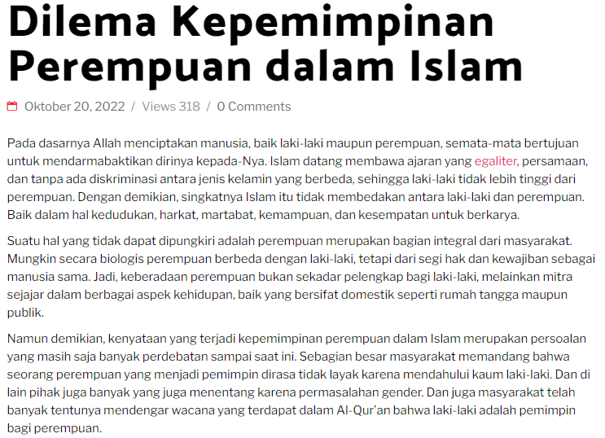**Gambar 2.** Tulisan Rama.id

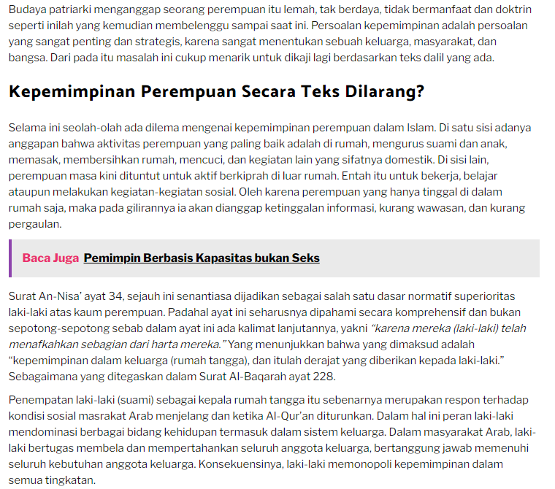

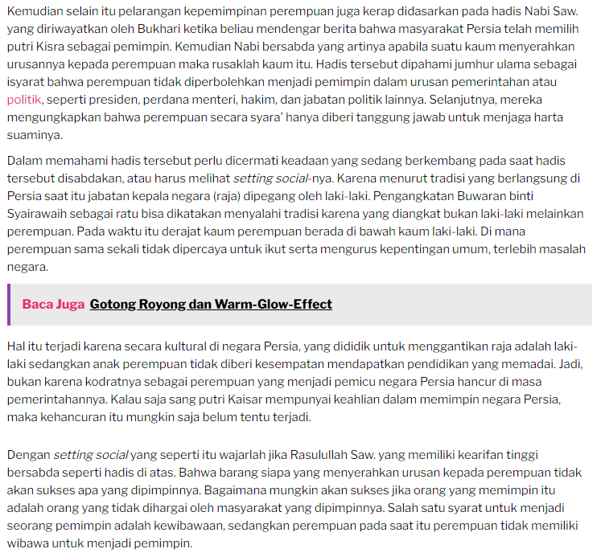

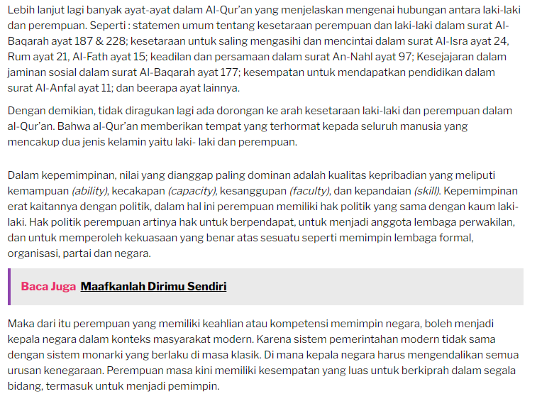

**Tabel 3.** Analisis Artikel 1

|  |  |  |
| --- | --- | --- |
| **Struktur** | **Unit** | **Teks** |
| Sintaksis | Judul | Dilema Kepemimpinan Perempuan dalam Islam |
| Lead | Pada dasarnya Allah menciptakan manusia baik laki-laki maupun perempuan semata-mata bertujuan untuk mendarmabaktikan dirinya kepada-Nya. Islam datang membawa ajara yang egaliter persamaan dan tanpa ada diskriminasi antara jenis kelamin yang berbeda sehingga laki-laki tidak lebih tinggi dari perempuan. Dengan demikian, singkatnya Islam itu tidak membedakan antara laki-laki dan perempuan. Baik dalam hal kedudukan, harkat, martabat, kemampuan dan kesempatan untuk berkarya. |
| Latar Informasi | Persoalan kepemimpinan perempuan dalam Islam yang masih menjadi perdebatan sampai saat ini. |
| Kutipan | Dalam hadits riwayat Bukhari, Rasul bersabda, artinya “apabila suatu kaum menyerahkan urusannya kepada perempuan maka rusaklah kaum itu”. |
| Penutup | Kepemimpinan perempuan sudah tidak diragukan lagi karena sudah dijelaskan dalam A-Qur’an. Perempuan masa kini memiliki kesempatan yang luas untuk berkiprah dalam segala bidang, termasuk menjadi pemimpin. |
| Skrip  5W+1H | What | Dilema mengenai Kepemimpinan dalam Islam |
| Where | - |
| When | - |
| Who | Perempuan |
| Why | Seorang perempuan yang menjadi pemimpin dirasa tidak layak karena mendahului kaum laki-laki. Di lain pihak juga banyak yang juga menentang karena permasalahan gender dan juga masyarakat telah banyak tentunya mendengar wacana yang terdapat dalam Al-Qur’an bahwa laki-laki adalah pemimpin bagi perempuan. |
| How | Dalam kepemimpinan nilai yang dianggap paling dominan adalah kualitas kepribadian yang meliputi kemampuan *(ability*), kecakapan *(capacity*), kesanggupan *(faculty*) dan kepandaian *(skill).* |
| Tematik | Paragraf, proposisi, kalimat, hubungan antar kalimat | Dalam teks wacana ini, terdapat beberapa tema dengan sub judul.   * Pada paragraf 1, penulis membahas tentang perempuan dan laki-laki itu memiliki kesetaraan yang sama. Namun yang masih menjadi pesoalan adalah mengenai kepemimpinan perempuan dalam Islam, budaya patriarki menganggap perempuan itu lemah, tidak berdaya dan tidak bermanfaat. * Pada paragraf 2, dengan sub judul “Kepemimpinan Perempuan Secara Teks Dilarang?” Menjelaskan ayat-ayat Al-Qur’an tentang kesetaraan perempuan dan laki-laki. Perempuan masa kini memiliki kesempatan yang luas untuk berkiprah dalam segala bidang termasuk menjadi pemimpin. Kepemimpinan itu dinilai dengan kualitas kepribadian. |
| Retoris | Kata, Idiom, Gambar/Foto, Grafik | Penggunaan kata integral pada kalimat “perempuan merupakan bagian integral dari masyarakat” yang digunakan penulis. |

* 1. Rincian Analisis

1. Struktur Sintaksis

Rahma.id memframe artikel ini dengan melihat bahwa perempuan boleh menjadi pemimpin namun disini masih menjadi masalah karena budaya patriarki yang menganggap perempuan itu lemah, tidak berdaya dan tidak bermanfaat. Hal ini terlihat dari skema artikel Rahma.id yang terdiri atas judul, lead, latar informasi, kutipan dan penutup. Judul artikel pada 20 Oktober 2022, “Dilema Kepemimpinan Perempuan dalam Islam,” Dari judul dapat dilihat bahwa kepemimpinan perempuan masih mejadi permasalahan seakan-akan dilema. Latar belakang dari artikel ini dapat dipahami peneliti melalui hasil wawancara dengan Alfin. Bukti pernyataan penulis sebagai berikut:

*Latar belakang saya menulis artikel ini, melihat dari rasa keprihatinan terhadap hak perempuan dalam kepemimpinan yang mana pada dasarnya derajat perempuan masih dianggap rendah dibandingkan laki-laki sehingga dinilai belum bisa menyamai kedudukan laki-laki.*

Akibat adanya fenomena budaya patriarki yang masih menganggap perempuan itu lemah dan tidak berdaya, sehingga penulis tergerak hatinya untuk meluruskan pemahaman bagi masyarakat bahwa sebenarnya perempuan memiliki kedudukan yang sama dengan laki-laki. Penulis berharap dapat menciptakan perilaku pembagian gender untuk menentukan apa yang mereka anggap sebagai suatu keharusan untuk membedakan antara laki-laki dan perempuan. Misalnya, mendidik anak, mengelola dan merawat kebersihan, serta keindahan rumah tangga sering kali dianggap sebagai kodrat wanita. Padahal peran gender semacam itu adalah hasil konstruksi sosial budaya dalam masyarakat. Peran-peran gender semacam itu bisa pula dilakukan oleh laki-laki. Oleh karena itu jenis pekerjaan bisa dipertukarkan dan tidak bersifat universal. Penutup dalam teks artikel ini, meyakinkan kepada pembaca bahwa perempuan mampu menjadi pemimpin dan tidak diragukan lagi karena sudah dijelaskan dalam al-Qur’an. Oleh kerena itu, perempuan yang memiliki keahlian atau kompetensi baik dalam bidang politik atau lainnya itu layak menjadi pemimpin.

1. Struktur Skrip

Penulis menuliskan ini dalam bentuk *artikel*, sehingga unsur 5W+1H dalam berita tidak lengkap terutama pada unsur *when* dan *where.* Dalam unsur *why,* Rahma.id mengarahkan pembaca untuk memahami bahwa permasalahan kepemimpinan masih terjadi saat ini.

1. Struktur Tematik

Secara keseluruhan peneliti memahami maksud artikel yang dituliskan oleh penulis sebagai berikut:

*Melalui artikel ini saya ingin menyampaikan kesetaraan penuh laki-laki dan perempuan untuk menikmati rangkaian lengkap, hak-hak politik, ekonomi, sipil, sosial dan budaya, serta ingin merujuk pada situasi dimana tidak ada individu yang ditolak aksesnya atas hak-hak tersebut atau hak-hak tersebut dirampas dari mereka, karena jenis kelamin mereka.*

Keseluruhan paragraf artikel ini menjelaskan mengenai permasalahan kepemimpinan perempuan yang masih terjadi saat ini. Penulis secara runtut menjelaskan awal dari perempuan menjadi pemimpin dari sebelum Islam datang sampai hadirnya Islam. Penulis melanjutkan sub judul dengan pertanyaan “kepemimpinan perempuan secara teks dilarang?” Pada paragraf selanjutnya penulis seakan menjawab pertanyaan tersebut dengan menjabarkan ayat al-Qur’an di dalamnya serta nilai-nilai yang ada dalam diri kepemimpinan.

1. Struktur Retoris

Secara retoris, penulis membuat artikel ini menekankan bahwa saat ini kepemimpinan perempuan memang masih dibicarakan namun realitasnya perempuan juga memiliki peran penting dalam pembangunan masyarakat. Dilihat dari kalimat “perempuan merupakan bagian integral dari masyarakat.” Penggunaan kalimat tersebut dimaknai bahwa keberadaan perempuan itu setara dengan laki-laki walaupun secara biologis berbeda dengan laki-laki, namun dari segi hak dan kewajiban sebagai manusia sama. Perempuan tidak hanya menjadi pelengkap bagi laki-laki, melainkan mitra sejajar dalam berbagai aspek kehidupan baik di ranah publik maupun domestik.

* 1. Kesimpulan

Secara keseluruhan *frame* yang dibentuk oleh Rahma.id adalah tentang kepemimpinan perempuan dalam Islam yang masih menjadi persoalan dan diperdebatkan sampai saat ini. Dari persoalan ini, penulis menjelaskan bahwa kepemimpinan perempuan memang selalu menarik diperbincangkan. Mereka menganggap perempuan sebagai makhluk yang lemah dan tidak layak menjadi pemimpin karena mendahului kaum laki-laki. Dilihat juga dari hadits yang kerap disandarkan pada hadits Nabi yang artinya *apabila suatu kaum menyerahkan urusannya kepada perempuan maka rusaklah kaum itu*. Namun “perlu dicatat bahwa kualitas hadits tersebut bukan shahih karena tidak termuat dalam kitab Shahih Bukhari Muslim, tapi hadits ini masyhur beredar.” (K.H.A Wahid Zaini, dkk, 1999: 71). Namun Rahma.id membentuk bingkai tersebut dengan menuliskan *beberapa nilai dalam kepemimpinan yakni kemampuan (ability), kecakapan (capacity), kesanggupan (faculty) dan kepandaian (skill).* Sikap yang harus dimiliki pemimpin yakni kejujuran, memiliki sikap adil dan memiliki kemampuan berkomunikasi ((Rukiyah & Ulfah, 2020). Kepemimpinan perempuan dapat berkembang jika pendidikan perempuan dapat ditingkatkan bersama dengan pendidikan laki-laki (Kusmidi, 2020). Maka dari itu, jika perempuan yang memiliki nilai tersebut artinya perempuan berkesempatan menjadi pemimpin. Rahma.id menuliskan *“perempuan merupakan bagian integral dari masyarakat”* kata integral tersebut diartikan bahwa perempuan memiliki peran penting dalam pembangunan masyarakat. Dalam Islam juga banyak dijelaskan ayat-ayat tentang kesetaraan laki-laki dan perempuan seperti Al-Baqarah: 187, 228 & 177, Al-Isra: 24, Ar-Rum: 21, Al-Fath: 15, An-Nahl: 97 dan Al-Anfal; 11.

### Penulis : Irvan Chaniago

1. Judul tulisan : Kepemimpinan Perempuan dalam Islam
2. Publikasi : 3 Oktober 2022

**Gambar 3.** Tulisan Rahma.id

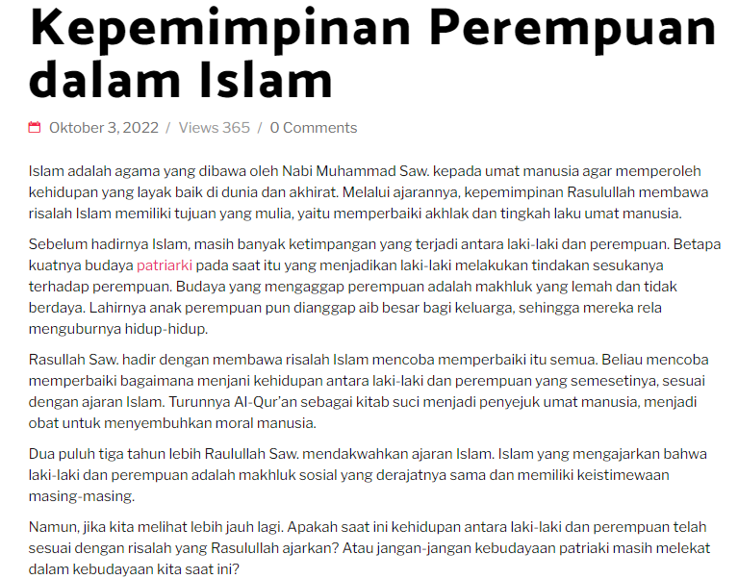

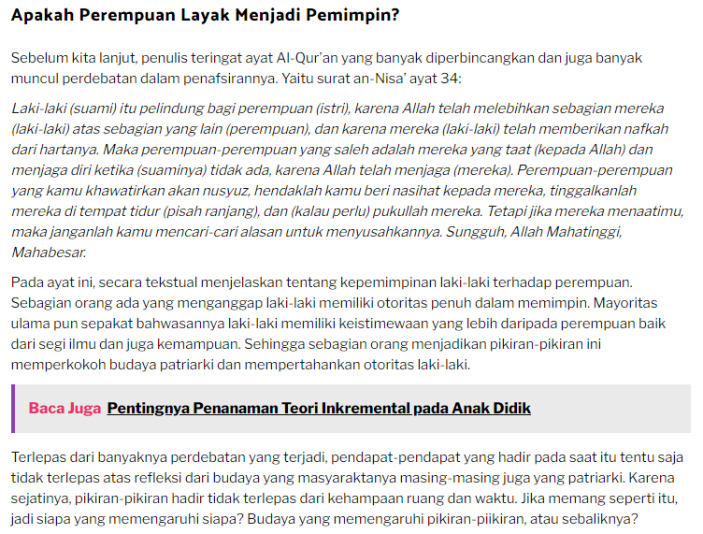

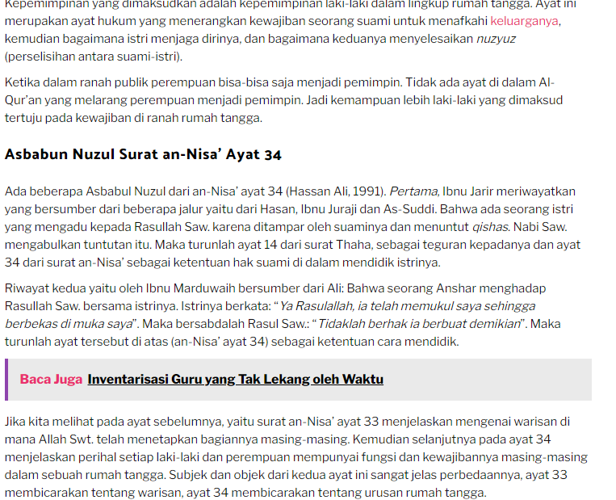

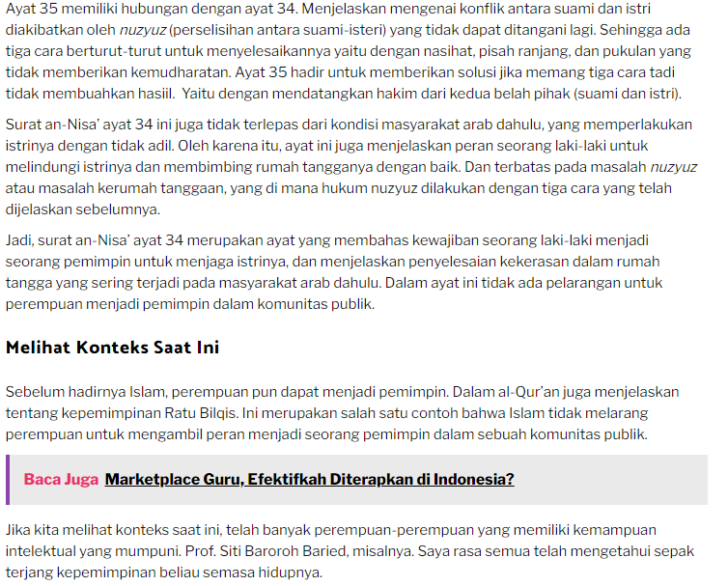

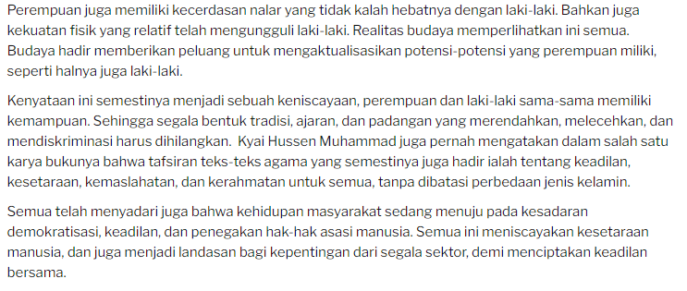

**Tabel 4.** Table Analisis Artikel 2

|  |  |  |
| --- | --- | --- |
| **Struktur** | **Unit** | **Teks** |
| Sintaksis | Judul | Kepemimpinan Perempuan dalam Islam |
| Lead | Islam adalah agama yang dibawa oleh Nabi Muhammad Saw. Kepada umat manusia agar memperoleh kehidupan yang layak baik di dunia dan akhirat. Melalui ajarannya, kepemimpinan Rasulullah membawa risalah Islam memiliki tujuan yang mulia, yaitu memperbaiki akhlak dan tingkah laku umat manusia. |
| Latar Informasi | Perempuan yang layak menjadi pemimpin dilihat dari Al-Qur’an surat an-Nisa ayat 34 dan konteks saat ini banyak perempuan yang memiliki kemampuan intelektual yang mumpuni. |
| Kutipan | Kyai Hussen Muhammad dalam bukunya menjelaskan bahwa tafsiran teks-teks agama tentang kesetaraan, keadilan kerahmatan dan tanpa dibatasi jenis kelamin. |
| Penutup | Penulis menyatakan bahwa kehidupan masyarakat harus pada kesadaran domokratisasi, keadilan dan penegakkan hak-hak asasi manusia. |
|  | What | Kepemimpinan Perempuan dalam Islam |
| Skrip  5W+1H | Where | - |
| When | - |
| Who | Perempuan |
| Why | Terdapat sebagian orang-orang yang menganggap laki-laki memiliki otoritas penuh menjadi pemimpin. Mayoritas ulama pun sependapat bahwa laki-laki memiliki keistimewaan yang lebih dibanding perempuan, sehingga semakin memperkokoh budaya patriarki dan mempertahankan otoritas laki-laki. |
| How | Dalam Islam kepemimpinan perempuan yang termasuk ranah publik itu diperbolehkan. Tidak ada ayat Al-Qur’an yang melarang perempuan menjadi pemimpin. Sedangkan kepemimpinan laki-laki dalam Al-Qur’an Surat an-Nisa ayat 34 adalah dalam lingkup rumah tangga yang wajib menafkahi keluarganya. |
| Tematik | Paragraf, proposisi, kalimat, hubungan antar kalimat | Dalam teks wacana ini, terdapat beberapa tema dengan sub judul.   * Paragraf 1, penulis menjelaskan bagaimana keadaan perempuan sebelum datang Islam selalu mengalami ketimpangan gender, karena begitu kuat saat itu budaya patriarki. Ketika Islam hadir, mengajarkan bahwa laki-laki dan perempuan adalah makhluk sosial yang derajatnya sama dan masing-masing memiliki keistimewaan. * Paragraf 2, dengan sub judul “Apakah Perempuan Layak Menjadi Pemimpin?” Menjelaskan penafsiran tentang Al-Qur’an surat an-Nisa ayat 34. * Paragfraf 3, dengan sub judul “Asbabun Nuzul Surat an-Nisa Ayat 34.” * Paragraf 4, dengan sub judul “Melihat Konteks Saat Ini”. Membahas mengenai telah banyak perempuan memiliki kemampuan intelektual yang bagus, misalnya Prof. Siti Baroroh. |
| Retoris | Kata, Idiom, Gambar/Foto, Grafik | Penggunaan kata mengaktualisasi, demokratisasi, keadilan pada kalimat “semua telah menyadari juga bahwa kehidupan masyarakat sedang menuju pada kesadaran demokratisasi, keadilan dan penegakkan hak-hak asasi manusia.” |

* 1. Rincian analisis

1. Struktur Sintaksis

Rahma.id memframe artikel ini dengan melihat bahwa perempuan saat ini memiliki kemampuan untuk menjadi pemimpin dan tidak ada larangan dalam Islam. Hal ini terlihat dari skema artikel Rahma.id yang terdiri atas judul, lead, latar informasi, kutipan dan penutup. Judul artikel pada 03 Oktober 2022, “Kepemimpinan Perempuan dalam Islam.” Latar belakang dari artikel ini dapat dipahami peneliti melalui hasil wawancara dengan penulis. Bukti pernyataan penulis sebagai berikut:

*Latar belakang saya menulis artikel diatas karena saya melihat konteks realitas budaya di ranah publik saat ini, dimana perempuan sebenarnya memiliki kemampuan yang sama dengan laki-laki untuk menjadi pemimpin. Seperti yg telah dijelaskan dalam Al-Qur’an bahwa perempuan pun dapat menjadi pemimpin contohnya seperti kepemimpinan Ratu Bilqis. Dari sini bisa dijadikan referensi bahwa Islam sendiri tidak pernah melarang kempemimpian perempuan dalam sebuah komunitas.*

Pernyataan penulis di atas menjadi latar belakang tulisan ini tercipta karena dilihat dari realitas budaya bahwa masih ada sebagian masyarakat yang mempermasalahkan perempuan menjadi pemimpin. Penulis berharap dapat memberikan manfaat kepada masyarakat, membuka *mindset* masyarakat bahwa kepemimpinan sekarang bukan hanya otoritas laki-laki namun perempuan juga memiliki kemampuan yang sama dengan laki-laki untuk menjadi pemimpin. Penutup dalam teks artikel ini, diambil dari kutipan Kyai Hussen Muhammad “tafsiran teks-teks agama yang semestinya juga hadir ialah tentang keadilan, kesetaraan, kemaslahatan dan kerahmatan untuk semua tanpa dibatasi perbedaan jenis kelamin.” Dari pernyataan tersebut, dianggap dapat menyuarakan kesadaran masyarakat untuk lebih memperhatikan dan memberikan dukungan dan keadilan bagi perempuan sesuai dengan ajaran Islam.

1. Struktur Skrip

Penulis menjelaskan tentang kepemimpinan perempuan dalam Islam yang sangat relevan untuk dibahas saat ini. Tulisan ini berbentuk *artikel*, sehingga unsur 5W+1H dalam tulisan ini tidak lengkap terutama pada unsur *when* dan *where.*

1. Struktur Tematik

Secara keseluruhan peneliti memahami maksud artikel yang dituliskan oleh penulis sebagai berikut:

*Melalui tulisan ini saya ingin menyampaikan bahwa perempuan pada dasarnya memiliki kemampuan yang sama dalam hal kepemimpinan dengan laki-laki. Dimana pada masa sekarang perempuan berhak ikut andil menjadi pemimpin, menjadi pelopor kemajuan peradaban. Perempuan tidak lagi sebagai penonton saja namun perempuan juga bisa menjadi tonggak perubahan. Mencontoh R.A Kartini, perempuan hebat yang memperjuangkan pendidikan. Perempuan saat ini juga bisa menjadi pemimpin dalam perubahan.*

Penulis menjelaskan keadaan perempuan zaman dulu sampai akhirnya datangnya Islam kemudian menjelaskan tentang kepemimpinan perempuan disertai bukti nyata. Paragraf pertama penulis menjelaskan keadaan perempuan zaman dulu yang masih mengalami ketimpangan gender. Penulis berhasil menjabarkan dengan jelas bagaimana setelah Rasul membawa risalah Islam lalu memperbaiki kehidupan laki-laki dan perempuan menjadi makhluk sosial yang derajatnya sama dan memiliki keistimewaan masing-masing. Penulis melanjutkan sub judul dengan pertanyaan “apakah perempuan layak menjadi pemimpin?” kemudian sub judul yang kedua “asbabun nuzul surat an-Nisa ayat 34” menjelaskan sebab turunnya al-Qur’an surat an-Nisa ayat 34 menurut riwayat Ibnu Jarir dan Ibnu Marduwaih. Terakhir, ditutup dengan sub judul “melihat konteks saat ini” menjelaskan kemampuan perempuan menjadi pemimpin disertai bukti tokoh kepemimpinan perempuan seperti Prof. Siti Baroroh Baried.

1. Struktur Retoris

Pada struktur retoris, penulis menuliskan kata mengaktualisasi, demokratisasi, keadilan pada kalimat “semua telah menyadari juga bahwa kehidupan masyarakat sedang menuju pada kesadaran demokratisasi, keadilan dan penegakkan hak-hak asasi manusia.” Penggunaan kata tersebut menunjukkan bahwa perempuan memiliki kemampuan dan hak yang sama dengan laki-laki.

* 1. Kesimpulan

Pada teks tulisan ini, Rahma.id mengkonstruksi realitas bahwa perempuan itu layak menjadi pemimpin. Rahma.id menuliskan bahwa ketika dalam ranah publik perempuan bisa menjadi pemimpin, tidak ada ayat Al-Qur’an yang melarang. Dibuktikan juga dengan contoh pemimpin sebelum hadirnya Islam seperti Ratu Balqis yang sudah dijelaskan dalam Al-Qur’an Surat An-Naml. Pada masa sekarang juga ada Prof. Siti Baroroh Baried yang tidak diragukan lagi kepemimpinannya. Ditandai juga dengan kutipan Kyai Hussen Muhammad yang mengatakan *tafsiran teks-teks agama yang semestinya hadir juga hadir ialah tentang kesetaraan, keadilan kerahmatan dan tanpa dibatasi jenis kelamin.* Dalam ayat 34 Surat An-Nisa ini menjelaskan kemampuan lebih yang dimiliki laki-laki itu yang dimaksud adalah kewajiban seorang suami untuk menafkahi keluarganya, kemudian bagaimana istri menjaga dirinya dan bagaimana keduanya menyelesaikan nusyuz (perselisihan antara suami dan istri). Dalam ranah domestik, perempuan juga bisa disebut sebagai pemimpin yakni dalam memimpin sebagai ibu rumah tangga. Perempuan juga merupakan pendidik utama bagi anak-anaknya, terutama pada masa balita. Dalam sebuah keluarga dibutuhkan suatu kewajiban mengenai jiwa dan pola pikir anak. Dalam hal ini, Islam menasihati perempuan yang paling cocok untuk mengambil peran kepemimpinan rumah tangga (Fatmawati, 2015).

### Penulis : Rezza Fahlevi

1. Judul tulisan : Pengalaman Biologis Perempuan Menjadikannya Layak untuk Jadi Pemimpin
2. Publikasi : 16 Agustus 2022

**Gambar 4.** Tulisan di Rahma.id

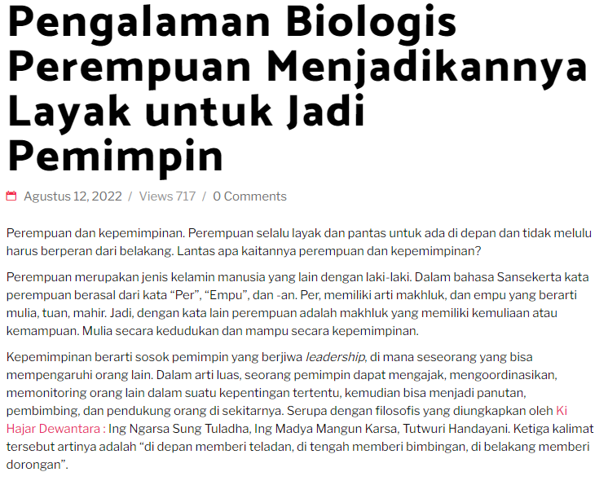

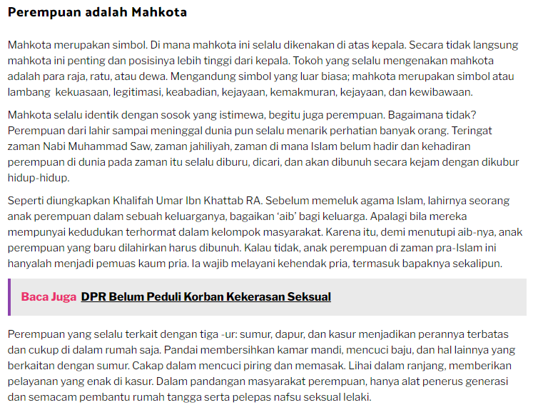

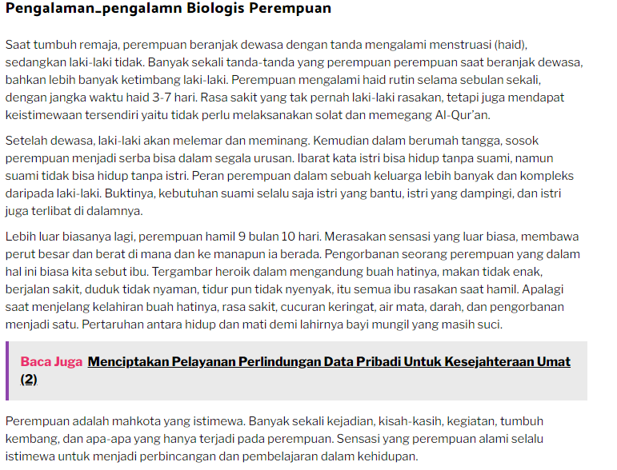

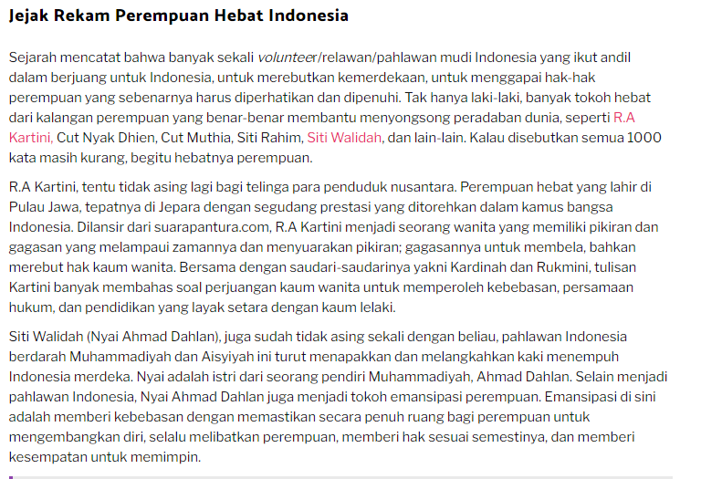

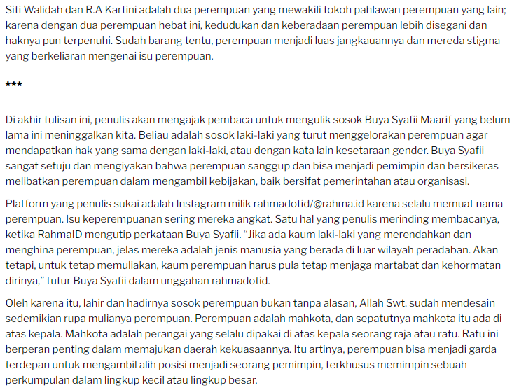

**Tabel 5.** Analisis Artikel 3

|  |  |  |
| --- | --- | --- |
| **Struktur** | **Unit** | **Teks** |
| Sintaksis | Judul | Pengalaman Biologis Perempuan Menjadikannya Layak untuk Jadi Pemimpin |
| Lead | Perempuan dan kepemimpinan. Perempuan selalu layak dan pantas untuk ada di depan dan tidak melulu harus berperan dari belakang. Lantas apa kaitannya perempuan dan kepemimpinan? |
| Latar informasi | Pengalama-pengalaman biologis perempuan yang layak menjadi pemimpin. |
| Kutipan | Perkataan filosofis yang diungkapkan Ki Hajar Dewantara adalah di depan memberi teladan, di tengah memberi bimbingan, di belakang memberi dorongan.  Mengutip perkataan Buya Syafii dalam unggahan Rahma.id, “jika ada kaum laki-laki yang merendahkan dan menghina perempuan, jelas mereka adalah jenis manusia yang berada di luar wilayah peradaban. Akan tetapi, untuk tetap memuliakan perempuan harus tetap menjaga martabat dan kehormatan dirinya.” |
| Penutup | Pernyataan penulis bahwa perempuan itu bagaikan mahkota yang memiliki peran penting dalam memajukan daerah kekuasaannya dan bisa mengambil alih posisi menjadi seorang pemimpin, terkhusus memimpin sebuah perkumpulan dalam lingkup kecil atau lingkup besar. |
| Skrip  5W+1H | What | Kepemimpinan Perempuan dalam Islam |
| Where | - |
| When | - |
| Who | Perempuan |
| Why | Perempuan adalah mahkota yang istimewa. Banyak sekali kejadian, kisah-kisah, kegiatan, tumbuh kembang dan apa-apa yang hanya terjadi pada perempuan. Oleh karena itu, perempuan selalu istimewa untuk menjadi perbincangan dalam pembelajaran kehidupan dan mampu menjadi pemimpin. |
| How | Melihat dari jejak rakam perempuan hebat Indonesia yang ikut andil berjuang merebut kemerdekaan, untuk menggapai hak-hak perempuan yang sebenarnya harus diperhatikan dan dipenuhi. |
| Tematik | Paragraf, proposisi, kalimat, hubungan antar kalimat | Dalam teks wacana ini, terdapat beberapa tema dengan sub judul.   * Pada paragraf 1, penulis membahas tentang pengertian perempuan dan kepemimpinan. * Pada paragraf 2, dengan sub judul “perempuan adalah mahkota”. Mahkota selalu identik dengan sosok yang istimewa, begitu juga perempuan. * Pada paragraf 3, dengan sub judul “pengalaman-pengalaman biologis perempuan”. Menjelaskan tumbuh kembang dan apa-apa yang terjadi pada perempuan. * Pada paragraf 4, dengan sub judul “jejak rekam perempuan hebat Indonesia”. Banyak sekali sejarah perempuan Indonesia yang berjuang untuk menggapai hak-hak perempuan yang sebenarnya harus dipenuhi dan diperhatikan. |
| Retoris | Kata, Idiom, Gambar/Foto, Grafik | Penggunaan kalimat “perempuan adalah mahkota yang istimewa” yang digunakan penulis dimaknai sebagai perempuan yang bisa mengambil alih posisi menjadi pemimpin, baik dalam memimpin sebuah perkumpulan lingkup besar maupun kecil. |

* 1. Rincian analisis

1. Struktur Sintaksis

Rahma.id memframe artikel ini dengan melihat bahwa perempuan tidak hanya berada di dapur, sumur, kasur atau di rumah saja, sosok perempuan itu seperti mahkota yang dipakai ratu atau raja. Maknanya berarti perempuan memiliki peran penting dalam ranah publik. Hal ini terlihat dari skema artikel Rahma.id yang terdiri atas judul, lead, latar informasi, kutipan dan penutup. Judul artikel pada 16 Agustus 2022, “Pengalaman Biologis Perempuan Menjadikannya Layak untuk Jadi Pemimpin.” Latar belakang dari artikel ini dapat dipahami peneliti melalui hasil wawancara dengan penulis. Bukti pernyataan penulis sebagai berikut:

*Saya menuliskan artikel ini karena, pertama, sebagai upaya perempuan ini bisa menjadi revitalisasi dalam pengambilan peran di ranah publik, kedua kondisi biologisnya pun menjadi salah satu bukti bahwa perempuan itu mampu menjadi pemimpin, buktinya ada pendahulu-pendahulu yang melahirkan tokoh perempuan yang menjadi pemimpin. Terakhir, agar perempuan lebih diberikan kesempatan untuk menjadi pemimpin, sehingga perempuan di ranah publik itu dipandang memiliki power, wawasan dan kemampuan dan tidak hanya di dapur, sumur, kasur saja.*

Akibat adanya stigma masyarakat yang menganggap perempuan itu hanya di rumah saja, sehingga membuat penulis tergerak hatinya untuk mengubah pemahaman masyarakat bahwa perempuan layak menjadi pemimpin dan penulis juga memberikan contoh tokoh perempuan yang berhasil menjadi pemimpin. Penulis berharap melalui tulisan ini masyarakat merevitalisasi kepemimpinan perempuan di ranah publik, dan menghapus stigma masyarakat mengenai perempuan hanya di dapur, sumur, kasur. Penutup dari tulisan ini diambil kutipan dari Buya Syafi’i yakni *“jika ada kaum laki-laki yang merendahkan dan menghina perempuan, jelas mereka adalah jenis manusia yang berada di luar wilayah peradaban. Akan tetapi, untuk tetap memuliakan, kaum perempuan harus pula tetap menjaga martabat dab kehormatan dirinya.”* Oleh karena itu, hadirnya Islam membuat kedudukan perempuan setara dengan laki-laki, memiliki kemuliaan dan istimewa seperti mahkota. Maknanya, perempuan boleh saja mengambil peran penting seperti pemimpin baik dalam lingkup besar atau lingkup kecil.

1. Struktur Skrip

Secara umum teks pada artikel ini menjelaskan bahwa perempuan dengan pengalaman biologisnya layak menjadi pemimpin. Tulisan ini berbentuk *artikel*, sehingga unsur 5W+1H dalam tulisan ini tidak lengkap terutama pada unsur *when* dan *where.*

1. Struktur Tematik

Keseluruhan paragraf artikel ini menjelaskan sosok perempuan yang diibaratkan seperti mahkota dan dilihat dari pengalaman biologisnya yang mampu menjadi pemimpin. Paragraf pertama penulis menjelaskan pengertian perempuan dan kepemimpinan. Penulis berhasil menjabarkan tentang kepemimpinan disertai kutipan dari seorang filosofis. Penulis melanjutkan dengan sub judul “perempuan adalah mahkota” kemudian sub judul yang kedua “pengalaman-pengalaman biologis perempuan.” Dari sub judul tersebut dapat dilihat bahwa perempuan itu luar biasa, banyak sekali hal-hal terjadi pada perempuan yang menjadi pelajaran kehidupan dan mmebuatnya menjadi istimewa. Dilanjut denga sub judul ketiga “jejak rekam perempuan hebat Indonesia” penulis meyakinkan pembaca bahwa perempuan tidak hanya di dapur, kasur, sumur atau di rumah saja. Namun saat ini, ada banyak sekali tokoh perempuan hebat yang menyuarakan untuk berkesempatan menjadi pemimpin seperti R.A Kartini dan Siti Walidah. Bagian penutup, penulis menegaskan dengan kutipan sebagai dukungan bahwa perempuan adalah mahkota yang sanggup dan bisa menjadi pemimpin baik bersifaat organisasi maupun pemerintahan*.*

1. Struktur Retoris

Secara retoris, penulis menekankan bahwa perempuan itu istimewa digambarkan dengan sebuah mahkota. Dilihat dari kalimat “perempuan adalah mahkota dan sepatutnya mahkota itu ada di atas kepala.” Mahkota itu sendiri memiliki makna istimewa dan sebagai sibul kekuasaan, legtimasi, keabadian, kejayaan, kemakmuran, kejayaan dan kewibawaan. Jadi penulis menggambarkan perempuan seperti mahkota itu agar perempuan bisa menjadi pemimpin baik di ranah publik maupun domestik.

* 1. Kesimpulan

Penulis membingkai teks tulisan dengan menuliskan beberapa pengalaman biologis perempuan yang layak menjadi pemimpin. Dari usia remaja, beranjak dewasa ditandai dengan menstrusi (haid), setelah dewasa ada laki-laki yang akan melamar dan meminang. Kemudian Rahma.id dalam tulisan ini menggambarkan perempuan adalah mahkota dan sepatutnya mahkota itu ada di atas kepala. Makna dari kata mahkota itu sendiri yaitu sebagai simbol istimewa yang luar biasa atau lambang kekuasaan, legtimasi, kemakmuran, kejayaan, keabadian dan kewibawaan. Mahkota adalah perangai yang selalu dipakai di atas kepala seoarang raja atau ratu. Ratu ini memiliki peran penting dalam memajukan kekuasaannya. Maka dari itu, artinya perempuan bisa menjadi pemimpin baik dalam lingkup besar maupun kecil. Dalam teks tersebut Rahma.id mengutip pernyataan seorang filosofis yakni Ki Hajar Dewantara *“ing ngrasa sung tuladha, ing madya mangun karsa, tutwuri handayani.”* Makna dari pernyataan tersebut adalah pemimpin itu di depan memberi teladan, di tengah memberi bimbingan, di belakang memberi dorongan. Dalam artian luas, seorang pemimpin dapat mengajak, mengoordinasikan, memonitoring orang lain dalam suatu kepentingan tertentu, kemudian bisa menjadi panutan, pembimbing dan pendukung orang di sekelilingnya (Veithzal, 2003). Tidak perlu khawatir dengan perempuan yang berhubungan dengan pemerintahan karena mereka dapat berkolaborasi dengan pihak-pihak yang terlibat untuk kepentingan rakyat (Kusmidi, 2020). Perempuan diibaratkan sebagai mahkota karena perempuan itu istimewa dan sangat dimuliakan oleh Allah swt. Rahma.id juga menyebutkan tokoh-tokoh perempuan hebat yang berjuang untuk kemerdekaan Indonesia serta menggapai apa yang menjadi hak-hak perempuan, diantaranya yakni R.A Kartini, Cut Nyak Dhien, Cut Muthia, Siti Rahim, Siti Walidah.

### Penulis : Irma Zaharo Novita

1. Judul tulisan : Perempuan dalam Islam dan Politik di Indonesia
2. Publikasi : 6 Januari 2023

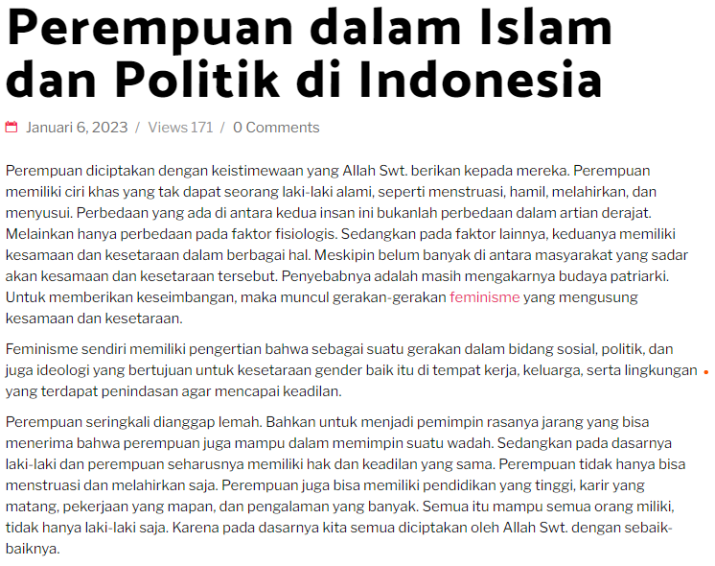**Gambar 5.** Tulisan di Rahma.id

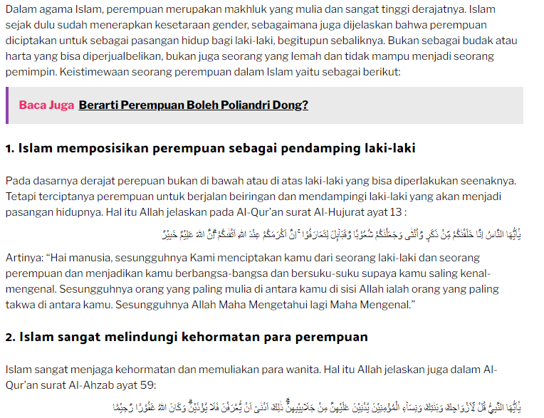

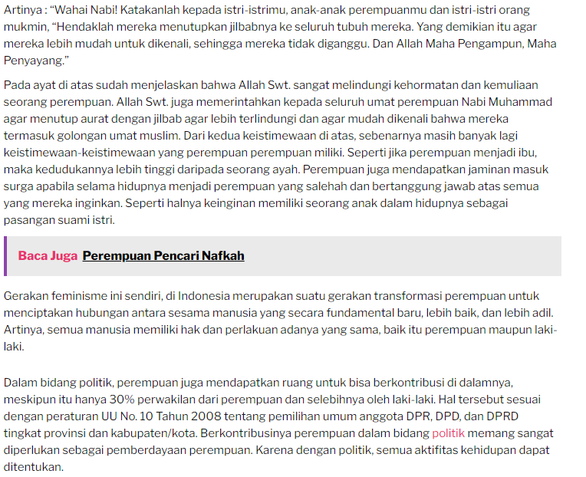

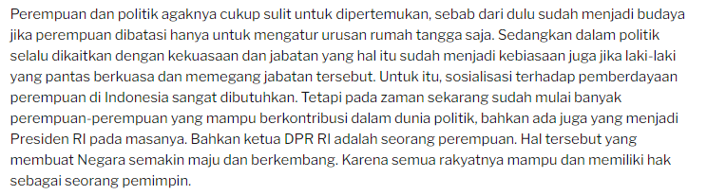

**Table 6**. Analisis Artikel 4

|  |  |  |
| --- | --- | --- |
| **Struktur** | **Unit** | **Teks** |
| Sintaksis | Judul | Perempuan dalam Islam dan Politik Indonesia |
| Lead | Perempuan diciptakan dengan keistimewaan yang Allah swt berikan kepada mereka. Perempuan memiliki ciri khas yang tidak dapat seorang laki-laki alami, seperti menstruasi, hamil, melahirkan dan menyusui. Perbedaan yang ada di antara kedua insan ini bukanlah perbedaan dalam artian derajat. Melainkan hanya perbedaan pada faktor fisiologis. |
| Latar Informasi | Keistimewaan perempuan dalam Islam dan ruang berkontribusi dalam bidang politik. |
| Kutipan | Kutipan dari UU No. 10 tahun 2008 tentang pemilihan umum anggota DPR, DPD dan DPRD tngkat provinsi dan kabupaten/kota yakni perwakilan 30% dari perempuan untuk kepengurusan partai politik tingkat pusat. |
| Penutup | Penulis menjelaskan bahwa perempuan pada zaman sekarang banyak yang mampu berkontribusi dalam dunia politik bahkan menjadi seorang pemimpin yang merupakan hak masing-masing manusia. |
| Skrip  5W+1H | What | Perempuan dalam Islam dan Politik Indonesia |
| Where | - |
| When | - |
| Who | Perempuan |
| Why | Berkontribusinya perempuan dalam bidang politik itu sangat diperlukan sebagai pemberdayaan perempuan, karena dengan politik, semua aktivitas kehidupan dapat ditentukan. |
| How | Perempuan dan politik agaknya cukup sulit untuk dipertemukan, sebab dari dulu sudah menjadi budaya jika perempuan dibatasi hanya untuk mengatur urusan rumah tangga saja. |
| Tematik | Paragraf, proposisi, kalimat, hubungan antar kalimat | Dalam teks wacana ini, terdapat beberapa tema dengan sub judul.   * Pada paragraf 1, penulis membahas tentang kodratnya sebagai perempuan dan selalu dianggap lemah, namun dalam Islam perempuan makhluk mulia dan sangat tinggi derajatnya. * Pada paragraf 2, terdapat sub judul “Islam memposisikan perempuan sebagai pendamping laki-laki” * Pada paragraf 3, dengan sub judul “Islam sangat melindungi kehormatan para perempuan”. |

* 1. Rincian analisis

1. Struktur Sintaksis

Rahma.id memframe artikel ini dengan melihat bahwa keistimewan perempuan dan kontribusinya dalam dunia politik. Hal ini terlihat dari skema artikel Rahma.id yang terdiri atas judul, lead, latar informasi, kutipan dan penutup. Judul artikel pada 06 Januari 2023, “Perempuan dalam Islam dan Politik Indonesia.” Latar belakang dari artikel ini dapat dipahami peneliti melalui hasil wawancara dengan penulis. Bukti pernyataan penulis sebagai berikut:

*Saya menuliskan artikel ini karena masih banyak stereotip dari masyarakat perempuan itu lemah, realitas eksistensi perempuan yang masih dinomor duakan. Minimnya keikutsertaan perempuan dalam dunia politik.*

Pernyataan penulis di atas menjadi latar belakang tulisan ini tercipta karena akibat adanya stereotip patriarki terhadap perempuan yang selalu dinomor duakan. Sehingga penulis tergerak hatinya ingin memberikan edukasi kepada masyarakat bahwa laki-laki dan perempuan itu sama derajatnya, mengkampanyekan untuk menghapus stereotip patriarki, memberikan wawasan tentang bagaimana Islam memandang seorang perempuan serta membawa gagasan melek politik bagi perempuan. Penulis berharap masyarakat mampu teredukasi, dan menghilangkan stigma-stigma mengenai perempuan yang seringkali mengalami ketimpangan gender.

1. Struktur Skrip

Secara umum teks pada artikel ini menjelaskan bahwa setelah muncul gerakan-gerakan feminisme perempuan mampu berkontribusi dalam dunia politik. Tulisan ini berbentuk *feature*, sehingga unsur 5W+1H dalam tulisan ini tidak lengkap terutama pada unsur *when* dan *where.*

1. Struktur Tematik

Keseluruhan paragraf artikel ini menjelaskan bahwa perempuan dalam Islam itu makhluk yang mulia dan tinggi derajatnya dan mereka mampu berkontribusi dalam dunia politik. Paragraf pertama, penulis memulai menjelaskan tentang perbedaan laki-laki dan perempuan yang sering kali mengalami ketimpangan gender karena masih terdapat budaya patriarki. Namun setelah hadirnya gerakan feminisme membantu perempuan untuk mendapatkan haknya. Paragraf selanjutnya, menjelaskan tentang keistimewaan perempuan dengan sub judul “Islam memposisikan perempuan sebagai pendamping laki-laki” didukung dengan Al-Qur’an Surat Al-Hujurat ayat 13. Dilanjut dengan sub judul kedua masih tentang keistimewaan perempuan yakni “Islam sangat melindungi kehormatan para perempuan” didukung juga denga Al-Qur’an Surat Al-Ahzab ayat 59. Sebagai penutup, penulis menjelaskan bahwa perempuan mendapatkan posisi 30% sebagai perwakilan di dunia politik sesuai dengan peraturan UU No. 10 tahun 2008 tentang pemilihan umum anggota DPR, DPD dan DPRD tingkat provinsi dan kabupaten/kota.

1. Struktur Retoris

Secara retoris, penulis lebih menekankan kepada pembaca bahwa saat ini zaman sudah mengalami perubahan sehingga permasalahan perempuan mengenai kesetaraan gender harusnya sudah berkurang. Dilihat dari penggunaan kalimat “feminisme itu suatu gerakan transformasi perempuan untuk menciptakan hubungan antara sesama manusia yang secara fundamental baru, lebih baik dan adil.” Berkontribusi.” Makna dari kalimat tersebut adalah parempuan memiliki gerakan perubahan yang tujuannya agar tidak dianggap lemah lagi dan mendapatkan hak dan perlakuan yang sama seperti laki-laki.

* 1. Kesimpulan

Rahma.id mengkonstruksi realitas bahwa perempuan juga bisa terjun dalam dunia politik. Kepemimpinan perempuan dalam dalam masa kemajuan sekarang dan mendatang memiliki potensi dan pekerjaan yang sangat besar dalam bidang politik, moneter, sosial-sosial dan kemajuan negara secara ketat (Kusmidi, 2020). Bingkai tersebut ditandai dengan peraturan UU No. 10 Tahun 2008 pemilihan umum anggota DPR, DPD, dan DPRD tingkat provinsi dan kabupaten/kota bahwa dalam bidang politik, perempuan juga mendapatkan ruang untuk bisa berkontribusi di dalamnya, meski perempuan hanya mendapatkan 30% untuk bisa berkontribusi. Dalam Islam, perempuan memiliki keistimewaan diantaranya, pertama, Islam memposisikan perempuan sebagai pendamping laki-laki, dijelaskan dalam Al-Qur’an Surat Al-Hujurat ayat 13. Kedua, Islam sangat melindungi kehormatan para perempuan, dijelaskan dalam Al-Qur’an Surat Al-Ahzab ayat 59.

### Penulis : Ihyana Istiqomah

1. Judul tulisan : Era Globalisasi : Reposisi Peran Perempuan
2. Publikasi : 15 Februari 2023

**Gambar 6.** Tulisan di Rahma.id

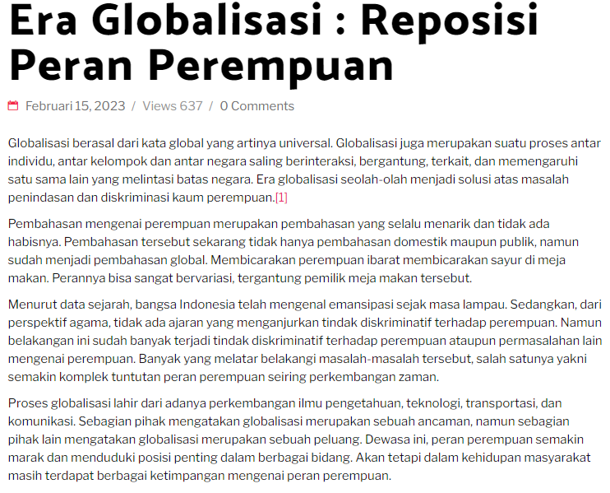

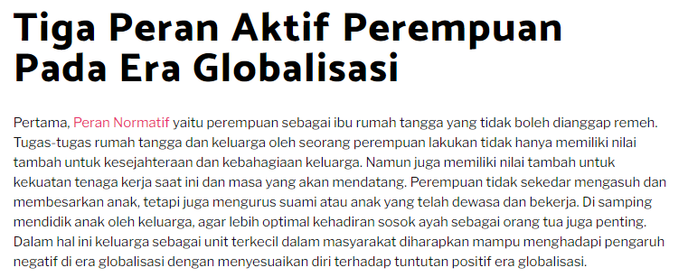

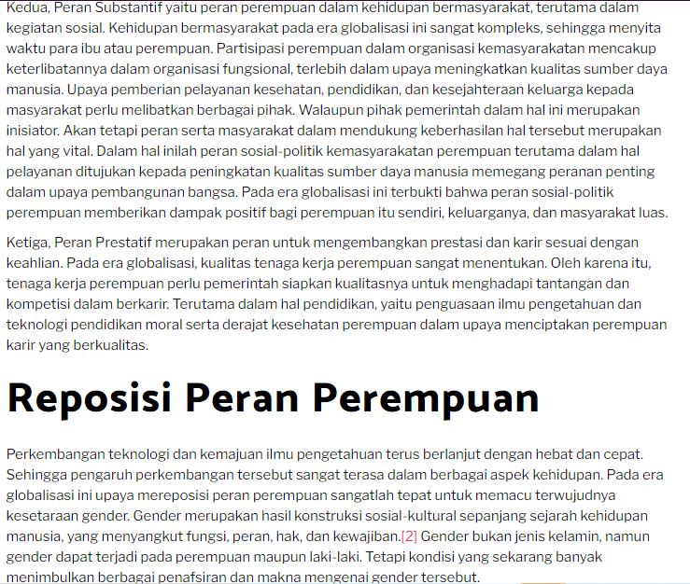

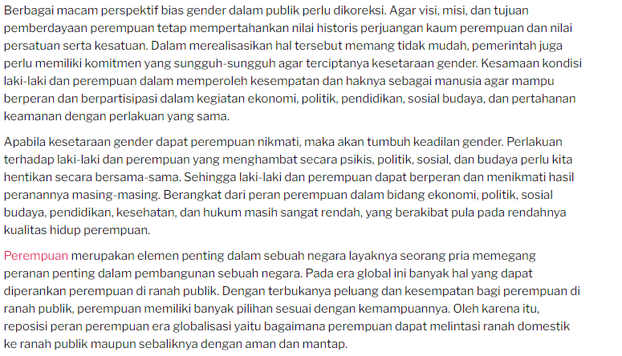

**Tabel 7.** Analisis Artikel 5

|  |  |  |
| --- | --- | --- |
| **Struktur** | **Unit** | **Teks** |
| Sintaksis | Judul | Era Globalisasi : Reposisi Peran Perempuan |
| Lead | Globalisasi berasal dari kata global yang artinya universal/globalisasi juga merupakan suatu antar individu, antar kelompok dan antar Negara saling berinteraksi, bergantung, terkait dan memengaruhi satu sama lain yang melintasi batas Negara. Era globalisasi seolah-olah menjadi solusi atas masalah penindasan dan diskriminasi kaum perempuan. |
| Latar Informasi | Reposisi peran perempuan di era globalisasi untuk mewujudkan kesetaraan gender. |
| Kutipan | Adi Komang dalam artikelnya *Peran Perempuan dalam Pembangunan di Era Globalisasi* menuliskan bahwa Globalisasi berasal dari kata global yang artinya universal/ globalisasi juga merupakan suatu antar individu, antar kelompok dan antar Negara saling berinteraksi, bergantung, terkait dan memengaruhi satu sama lain yang melintasi batas Negara. Era globalisasi seolah-olah menjadi solusi atas masalah penindasan dan diskriminasi kaum perempuan.  Ilyas Yunahar penulis buku Kesetaraan Gender dalam Al-Qur’an mengatakan bahwa gender merupakan hasil konstruksi sosial-kultural sepanjang sejarah kehidupan manusia, yang menyangkut fungsi, peran, hak dan kewajiban. |
| Penutup | Penulis menuliskan bahwa di era global ini perempuan memiliki peranan penting dalam pembangunan sebuah negara. Oleh karena itu reposisi peran perempuan era globalisasi yaitu bagaimana perempuan dapat melintasi ranah domestik ke ranah publik maupun sebaliknya dengan dan mantap. |
| Skrip  5W+1H | What | Pada era globalisasi berupaya mereposisi peran perempuan dalam sebuah pembangunan negara |
| Where | - |
| When | - |
| Who | Perempuan |
| Why | Perkembangan teknologi dan kemajuan ilmu pengetahuan terus berlanjut dengan cepat, sehingga pengaruh perkembangan tersebut sangat terasa dalam berbagai aspek kehidupan. Pada era globalisasi ini upaya mereposisi peran perempuan sangatlah tepat untuk memacu terwujudnya kesetaraan gender. |
| How | Pada era globalisasi melalui peran sosial politik perempuan memberikan dampak positif bagi perempuan, keluarga maupun masyarakat luas. Kemudian dalam hal pendidikan yakni penguasaan ilmu pengetahuan dan teknologi pendidikan moral serta derajat kesehatan perempuan dalam upaya menciptakan perempuan karir yang berkualitas |
| Tematik | Paragraf, proposisi, kalimat, hubungan antar kalimat | Dalam teks wacana ini, terdapat beberapa tema dengan sub judul.   * Pada paragraf 1, penulis membahas tentang pengertian globalisasi dan perkembangannya. * Pada pragraf 2, dengan sub judul “Tiga Peran Aktif Perempuan Pada Era Globalisasi” * Pada paragraf 3, dengan sub judul “Reposisi Peran Perempuan” |
| Retoris | Kata, Idiom, Gambar/Foto, Grafik | Penggunaan kata mereposisi “pada era globalisai ini upaya mereposisi peran perempuan sangatlah tepat untuk memacu terwujudnya kesetaraan gender.” |

* 1. Rincian analisis

1. Struktur Sintaksis

Rahma.id memframe artikel ini dengan reposisi peran perempuan yang penting dalam pembangunan sebuah negara. Hal ini terlihat dari skema artikel Rahma.id yang terdiri atas judul, lead, latar informasi, kutipan dan penutup. Judul artikel pada 15 Februari 2023, “Era Globalisasi: Reposisi Peran Perempuan.” Latar belakang dari artikel ini dapat dipahami peneliti melalui hasil wawancara dengan penulis. Bukti pernyataan penulis sebagai berikut:

*Salah satu alasan saya menulis tulisan tersebut karena pada era globalisasi ini masih banyak perempuan yang terendahkan, padahal mereka semua itu memiliki potensi dan kapasitas yang dapat dikembangkan lagi dan meminta previllage tinggi untuk masyarakat sekitar.*

Pernyataan penulis di atas menjadi latar belakang tulisan ini tercipta karena sebagian masyarakat di era globalisasi ini masih saja menganggap bahwa perempuan itu lemah dan selalu direndahkan. Penulis berharap masyarakat sadar mengenai kesetaraan dan keadilan gender, baik laki-laki maupun perempuan dan dapat mengaplikasikan dalam relatable kehidupan. Pada paragraf terakhir dapat dilihat bahwa penulis menjelaskan perempuan layak memegang peran penting seperti laki-laki. Oleh karena itu, reposisi peran perempuan di era globalisasi sangatlah tepat untuk mewujudkan kesetaraan gender.

1. Struktur Skrip

Secara umum teks pada artikel ini menjelaskan bahwa di era globalisasi ini harus berupaya mereposisi peran perempuan dalam sebuah pembangunan negara. Tulisan ini berbentuk *artikel*, sehingga unsur 5W+1H dalam tulisan ini tidak lengkap terutama pada unsur *when* dan *where.*

1. Stuktur Tematik

Secara keseluruhan peneliti memahami maksud artikel yang dituliskan ole penulis dari hasil wawancaranya melalui *whats’app* oleh penulis sebagai berikut:

*Sebuah tulisan yang dapat memberikan sentuhan kepada perempuan-perempuan di era globalisasi imi bahwa mereka juga bisa menjadi seperti laki-laki dalam hal sosial, politik, kepemimpinan dalam masyarakat, dan lain-lain yang memiliki kesetaraan dan keadilan gender.*

Penulis menjelaskan permasalahan perempuan yang masih terjadi di era globalisasi. Namun bisa jadi menjadi peluang bagi perempuan untuk mendapatkan posisi penting dalam berbagai bidang, apabila reposisi peran perempuan dapat melintas dengan baik di ranah publik dan domestik. Paragraf pertama, penulis menjelaskan mengenai perkembangan era globalisasi yang bisa saja menjadi ancaman yang akhirnya terjadi diskriminasi perempuan atau mungkin menjadi peluang dan solusi atas permasalahan yang terjadi pada perempuan. Paragraf selanjutnya, terdapat subjudul “Tiga Peran Aktif Perempuan Pada Era Globalisasi.” Ketiga peran tersebut yakni peran normatif, peran substansif, peran prestatif. Paragraf terakhir, dengan subjudul “Reposisi Peran Perempuan” dapat dilihat bahwa penulis berhasil menjabarkan permasalahan perempuan tentang kesetaraan gender yang harus dihentikan secara bersama-sama. Oleh kerena itu, pada era globalisasi ini reposisi peran perempuan harus dengan baik melintasi ranah publik maupun domestik. Ranah publik yang dimaksud adalah perempuan yang melakukan kegiatan di luar rumah dalam usaha mencari nafkah, yaitu lingkungan kerja dan segala aktivitas yang berhubungan dengan kesibukannya. Sedangkan ranah domestik adalah kegiatan perempuan yang dilakukan di dalam rumah dan kodratnya sebagai perempuan (Wahid & Lancia, 2018).

1. Struktur Retoris

Dilihat dari struktur retoris, penulis menggunakan kalimat “pada era globalisasi ini upaya mereposisi peran perempuan sangatlah tepat memacu terwujudnya kesetaraan gender.” Kata “mereposisi” ini dapat dimaknai bahwa perempuan layak menempatkan kembali posisinya di ranah publik maupun domestik. Pada perkembangan teknologi dan ilmu pengetahun semakin maju perempuan memiliki banyak kesempatan sesuai dengan pilihan kemampuannya untuk melintas dari ranah domestik ke ranah publik.

* 1. Kesimpulan

Rahma.id mengkonstruksi realitas bahwa di era globalisasi ini perempuan memiliki peran aktif. Rahma.id menuliskan tiga peran aktif perempuan pada era globalisasi diantaranya pertama, peran normatif yaitu posisi perempuan yang di ranah domestik. Tugas-tugas rumah tangga dan keluarga oleh perempuan yang tidak boleh dianggap remeh. Disini perempuan tidak hanya mengurus dan membesarkan anak, tetapi juga suami. Perempuan dalam hal ini yakni sebagai pemimpin yang konotasinya keibuannya, yang bertugas mendidik dan sebagainya (Zaini, 1999). Kedua, peran substansif yaitu peran dalam kehidupan bermasyarakat, terutama kegiatan sosial. Perempuan dalam hal ini sangat berpengaruh penting untuk meningkatkan sumber daya manusia dalam upaya pembangunan bangsa. Pada era globalisasi ini membuktikan bahwa peran sosal-politik perempuan memberikan positif bagi dirinya sendiri, kelurga dan masyarakat luas. Ketiga, peran prestatif yaitu peran untuk menggambarkan karir dan prestasi sesuai dengan kemampuan. Rahma.id juga menuliskan bahwa *“pada era globalisasi ini upaya mereposisi peran perempuan sangatlah tepat untuk memacu terwujudnya kesetaraan gender.”* Mereposisi dimaknai bahwa perempuan agar mendapatkan posisinya kembali terutama di ranah publik, karena perempuan juga dapat mendapatkan peranan penting dalam pembagunan sebuah Negara layaknya seorang laki-laki.

# **BAB V**

# **PENUTUP**

## **Kesimpulan**

Berdasarkan hasil penelitian dan analisis data penulis mengenai konstruksi media dalam kepemimpinan perempuan ranah publik dan domestik di situs Rahma.id, maka penulis dapat menarik kesimpulan sebagai berikut:

Penelitian yang sudah dilakukan terhadap tulisan-tulisan di situs Rahma.id periode Agustus 2022-Februari 2023 terdapat 5 tulisan yang menjadi sorotan dalam penelitian ini. Dalam pembingkaian tulisan tentang kepemimpinan perempuan ranah publik dan domestik, Rahma.id sebagai media yang memiliki *background* Islami memandang bahwa kepemimpinan perempuan baik ranah publik dan domestik itu dibolehkan dan dibutuhkan juga di dunia politik. Jika diperhatikan dan dianalisis seksama Rahma.id cenderung menunjukkan bahwa awalnya kepemiminan perempuan itu dianggap lemah oleh masyarakat namun dilanjutkan dengan kalimat yang membentuk bahwa kepemimpinan perempuan itu ada sebelum Nabi Muhammad diutus, disebutkan juga kisah suskesnya seorang ratu dari negeri Saba’ bernama Bilqis yang berhasil memimpin negaranya. Dari temuan peneliti terdapat tiga tulisan yang menonjolkan kepemimpinan perempuan di ranah publik sedangkan di ranah domestik hanya terdapat dua tulisan.

Dalam hal ini, Rahma.id juga mengkonstruk pembaca bahwa perempuan itu setara dengan laki-laki dan dibolehkan menjadi pemimpin. Berdasarkan hasil penelitian, Rahma.id membangun frame secara eksplisit maupun implisit dalam mengkonstruk pemberitaan kepemimpinan perempuan.

## **Saran**

Berdasarkan hasil penelitian, fenomena yang dilihat dari peneliti yakni tentang dikriminasi perempuan sebagai pemimpin baik ranah publik maupun domestik. Fenomena tersebut mendorong peneliti melakukan penelitian mengenai dalam kepemimpinan perempuan. Teks yang dimuat di situs Rahma.id menjadi fokus penelitiaan skripsi ini. Setelah melakukan proses penelitian, maka peneliti menyarankan kepada:

1. Rahma.id hendaknya lebih mengoptimalkan tulisan tentang kepemimpinan perempuan agar menumbuhkan motivasi perempuan untuk menjadi pemimpin.
2. Media online lain hendaknya memberikan ruang yang memadai tentang eksistensi perempuan dalam tulisan untuk meningkatkan motivasi perempuan menjadi pemimpin.

# **DAFTAR PUSTAKA**

Afifah, N. D. (2017). *Islam, Kepemimpinan Perempuan, dan Seksualitas.* Jakarta: Yayasan Pustaka Obor Indonesia.

Al-Jamal, I. M. (2002). *Fiqih muslimah Ibadat Muamalat.* Jakarta: Pustaka Amani.

Ana Maria Sarmento, Mondry, C. D. (2015). Analisis Framing Robert Entman Pada Pemberitaan Konflik Kpk Vs Polri Di Vivanews. *Jisip*, *4*(3), 451–455.

Bungin, B. (2008). *Konstruksi Sosial Media Massa: Kekuatan Pengaruh Media Massa, Iklan Televisi, Dan Keputusan Konsumen serta Kritik Terhadap Peter L. Berger & Thomas Luckman.* Jakarta: Kencana.

Eriyanto. (2002). *Analisis Framing Konstruksi, Ideologi, dan Politik Media.* Yogyakarta: LKis Yogyakarta.

Fatmawati. (2020). Kepemimpinan Perempuan Perspektif Hadis. *Jurnal Kelas Menulis Fakultas Ushuluddin*, *1*(2), 1–8.

Hamka. (2015). *Buya Hamka berbicara tentang wanita*. Jakarta: Gema Insani.

Henderi, K. (2020). Kepemimpinan Peerempuan di Ranah Publik dalam Kajian Perspektif Fiqih. *Al-IMARAH: Jurnal Pemerintahan Dan Politik Islam*, *5*(1), 104–112.

Hendra, T. (2019). *Peringati Hari Perempuan Internasional, Pemkab Probolinggo Hadirkan Ustadzah Oki.* Probolinggokab.go.id. <https://probolinggokab.go.id/peringati-hari-perempuan-internasional-pemkab-probolinggo-hadirkan-ustadzah-oki/>.

Hermawati, T. (2007). Budaya Jawa dan Kesetaraan Gender. *Jurnal Komunikasi Massa*, *1*(1), 18–24.

Heryani, N. (2018). Konstruksi Isu Pemberitaan Perempuan Berpolitik Di Republika Online.

Lastamimi, A. R. (2022). *Konstruksi Media Magdalene.co dan Konde.co Tentang Perempuan dalam Rubrik Opini Kartini*.

Latifah. (2014). *Konstruksi Peran Sosial Perempuan dalam Rubrik Liputan Khas Sukses di Mata Kami Pada Femina*. Universitas Islam Negeri Syarif Hidayatullah Jakarta.

Maimun. (2012). K*ontroversi Wanita Menjadi Pemimpin: Kajian Analisis Metodologis.* 4.<https://media.neliti.com/media/publications/177694-ID-kontroversi-wanita-menjadi-pemimpin-kaji.pdf>.

Moleong, L. J. (2013). *Metodologi Penelitian Kualitatif*. Bandung: PT Remaja Rosdakarya.

M. Romli, Asep. S. (2012). *Jurnalistik Online*. Bandung: Nuansa Cendekia.

Nazir, M. (2017). *Metode Penelitian*. Bogor: Ghalia Indonesia.

Noor, J. (2011). *Metodologi Penelitian: Skripsi, Tesis, Disertasi, dan Karya Ilmiah.* Jakarta: Kencana.

Puji, S. (2016). Konstruksi Sosial Media Massa. Al-Balagh. 1(1).

Putry, R. (2022). Kepemimpinan Perempuan dalam Perspektif Islam di Era Modern. *Masaliq*, *2*(5), 679–693.

Qaradhawi, Yusuf. (2003). *Qaradhawi Berbicara soal Wanita.* Bandung: Arasy.

Rahim, A., Siswoyo, M., & Hermawan, A. J. (2022). Citra Perempuan Dalam Media Massa (Analisis Framing William a. Gamson Dan Andre Modigliani Pada Artikel Worklife Di Website Wolipop). *Jurnal Signal*, *10*(1), 106. https://doi.org/10.33603/signal.v10i01.6964

Rivai, V. (2003). *Kepemimpinan dan Perilaku Organisasi*. Jakarta: PT RajaGrafindo Persada.

Rukiyah Ity, Ulfah Zakiyiah. (2020). *Pengembangan Manajemen Organisasi*. Palembang: Bening Media Publishing.

Salama, N. and Chikudate, N. (2023). Unpacking the lived experiences of corporate bribery: a phenomenological analysis of the common sense in the Indonesian business world. Social Responsibility Journal, 19(3), 446-459.

Salama, N., & Chikudate, N. (2021). Religious influences on the rationalization of corporate bribery in Indonesia: a phenomenological study. Asian Journal of Business Ethics, 10(1), 85–102.

Salama, N., El-Rahman, M., & Sholihin, M. (2020). Investigation into obedience in the face of unethical behavior. Psikohumaniora: Jurnal Penelitian Psikologi, 5(2), 207-218.

Setiawan, B. Y. (2011). Analisis Wacana Kritis Pemberitaan Kekerasan Berbasis Gender di Surat Kabar Harian Suara Merdeka. *Jurnal Ilmiah Komunikasi |MAKNA*, *2*(1), 13–20.

Sugiarto, S. S. (2012). *Realitas Perempuan Sebagai Objek Pemberitaan Program Redaksi Siang Trans7*. *7*.

Sugiyono. (2016). *Metode Penelitian Pendidikan (Pendekatan Kuantitatif, Kualitatif dan R&D*). Bandung: Alfabeta.

Sutrisno, E. (2009). *Manajemen Sumber Daya Manusia*. Jakarta: Kencana.

Tohirudin, M. (2011). *Pintar Membuat Web dengan Joomla*. Jakarta: KanayaPress

Wahid, U., & Lancia, F. (2018). Pertukaran Peran Domestik dan Publik Menurut Perspektif Wacana Sosial Halliday. *Mediator: Jurnal Komunikasi*, *11*(1), 106–118. https://doi.org/10.29313/mediator.v11i1.3180

Zaini, A. W, dkk. (1999). *Memposisikan Kodrat Perempuan dan Perubahan dalam Perspektif Islam*. Bandung: Mizan.

# **LAMPIRAN-LAMPIRAN**

## **Lampiran 1 Wawancara**

**Transkip Wawancara**

**dengan Kontributor Rahma.id**

Via/media : Whatsapp

Hari : Kamis, 08 Juni 2023

Waktu : 21.25 WIB

Narasumber : Alfin Nur Ridwan

Peneliti : Putri Salsabila Adha Insani

Pertanyaan

1. **Apa yang melatar belakangi Anda menulis wacana di atas?**

Latar belakang saya menulis artikel ini adalah dilihat dari rasa keprihatinan terhadap hak perempuan dalam kepemimpinan yang mana pada dasarnya derajat perempuan masih dianggap rendah dibandingkan laki-laki sehingga dinilai belum bisa menyamai kedudukan laki-laki.

1. **Apa yang ingin Anda sampaikan di dalam wacana tersebut?**

Melalui artikel ini saya ingin menyampaikan kesetaraan penuh laki-laki dan perempuan untuk menikmati rangkaian lengkap, hak-hak politik, ekonomi, sipil, sosial dan budaya, serta ingin merujuk pada situasi dimana tidak ada individu yang ditolak aksesnya atas hak-hak tersebut atau hak-hak tersebut dirampas dari mereka, karena jenis kelamin mereka.

1. **Apa implikasi dari substansi tulisan Anda dengan konteks sosial/realita?**

Implikasi dalam konteks ini untuk menghapuskan kesenjangan perempuan dalam kepemimpinan di segala aspek baik politik, ekonomi, sipil, sosial dan budaya.

1. **Apa yang Anda harapkan dari tulisan Anda terhadap pembaca?**

Harapannya agar pembaca dapat menciptakan perilaku pembagian gender untuk menentukan apa yang mereka anggap sebagai suatu keharusan untuk membedakan antara laki-laki dan perempuan. Misalnya, mendidik anak, mengelola dan merawat kebersihan, serta keindahan rumah tangga sering kali dianggap sebagai kodrat wanita. Padahal peran gender semacam itu adalah hasil konstruksi sosial budaya dalam masyarakat. Peran-peran gender semacam itu bisa pula dilakukan oleh laki-laki. Oleh karena itu jenis pekerjaan bisa dipertukarkan dan tidak bersifat universal.

1. **Dalam pandangan penulis apakah perempuan bisa memiliki kesempatan yang sama dalam kepemimpinan dengan laki-laki?**

Bisa. Karena pada hakikatnya kedudukan perempuan dalam Islam tidak seperti yang dipraktekkan oleh sebagian masyarakat. Ajaran Islam pada hakikatnya memberikan perhatian yang sangat besar serta kedudukan terhormat kepada perempuan. Oleh karena itu, mulai muncul gerakan gerakan yang menginginkan dan menuntut kesetaraan dan persamaan hak antara laki-laki dan perempuan.

**Transkip Wawancara**

**dengan Kontributor Rahma.id**

Via/media : Whatsapp

Hari : Rabu, 07 Juni 2023

Waktu : 20.00 WIB

Narasumber : Irvan Chaniago

Peneliti : Putri Salsabila Adha Insani

Pertanyaan

1. **Apa yang melatar belakangi Anda menulis wacana di atas?**

Latar belakang saya menulis artikel diatas karena saya melihat konteks realitas budaya di ranah publik saat ini, dimana perempuan sebenernya memiliki kemampuan yang sama dengan laki-laki untuk menjadi pemimpin. Seperti yang telah dijelaskan dalam Al-Quran bahwa perempuan pun dapat menjadi pemimpin contohnya seperti kepemimpinan Ratu Bilqis. Dari sini bisa dijadikan referensi bahwa Islam sendiri tidak pernah melarang kempemimpian perempuan dalam sebuah komunitas.

1. **Apa yang ingin Anda sampaikan di dalam wacana tersebut?**

Melalui tulisan ini saya ingin menyampaikan bahwa perempuan pada dasarnya memiliki kemampuan yang sama dalam hal kepemimpinan dengan laki-laki. Dimana pada masa sekarang perempuan berhak ikut andil menjadi pemimpin, menjadi pelopor kemajuan peradaban. Perempuan tidak lagi sebagai penonton saja namun perempuan juga bisa menjadi tonggak perubahan. Mencontoh R.A Kartini, perempuan hebat yang memperjuangan pendidikan. Perempuan skrang juga bisa menjadi pemimpin dalam perubahan

1. **Apa implikasi dari substansi tulisan Anda dengan konteks sosial/realita?**

Implikasi tulisan Kepemimpinan Perempuan dalam Islam dapat menjadi motivasi pembaca sekaligus membuka *mindset* pembaca bahwa kepemimpinan perempuan sebenarnya sudah dijelaskan dalam Al-Qur’an dan dalam Islam kepemimpinan perempuan sudah dicontohkan sejak zaman dahulu. Kemimpinan perempuan dalam Islam bukan dalam konteks keluarga namun dalam konteks membawa perubahan menjadi lebih baik. Dimana perempuan memiliki kemampuan yang setara dengan laki-laki untuk tampil di ranah publik, untuk menjadi seorang pemimpin dan menjadi garda terdepan dalam membawa perubahan ke arah lebih baik. Dalam masa sekarang perempuan dan laki-laki dipandang setara dan sama (kesetaraan gender) serta memiliki hak dan kemampuan yang sama untuk memimpin dan tampil di publik sama seperti yang dicontohkan Islam sejak dulu.

1. **Apa yang Anda harapkan dari tulisan Anda terhadap pembaca?**

Saya berharap tulisan saya dapat memberi manfaat pada pembaca, membuka *mindset* para pembaca bahwa kepemimpinan sekarang bukan hanya otoritas laki-laki namun perempuan juga memiliki kemampuan yang sama dengan laki-laki untuk menjadi pemimpin.

1. **Dalam pandangan penulis apakah perempuan bisa memiliki kesempatan yang sama dalam kepemimpinan dengan laki-laki?**

Bisa. Pada zaman milenial saat ini perempuan sudah banyak yang menjadi pemimpin dalam ranah publik contohnya di oraganisasi kampus. Saat ini bukan hanya laki-laki yang memimpin namun perempuan juga ikut andil menjadi pemimpin. Dalam lingkup politik saat ini bukan hanya laki-laki namun perempuan juga sudah berani tampil di publik dan mengabil tanggung jawab sebagai pemimpin untuk membawa menuju perubahan menjadi lebih baik.

**Transkip Wawancara**

**dengan Kontributor Rahma.id**

Via/media : Instagram

Hari : Selasa, 06 Juni 2023

Waktu : 19.45 WIB

Narasumber : Rezza Fahlevi

Peneliti : Putri Salsabila Adha Insani

Pertanyaan

1. **Apa yang melatar belakangi Anda menulis wacana di atas?**

Pertama, sebagai upaya perempuan ini bisa menjadi revitalisasi dalam pengambilan peran di ranah publik, kedua kondisi biologisnya pun menjadi salah satu bukti bahwa perempuan itu mampu menjadi pemimpin, buktinya ada pendahulu-pendahulu yang melahirkan tokoh perempuan yang menjadi pemimpin. Terakhir, agar perempuan lebih diberikan kesempatan untuk pemimpin, setidaknya di ranah publik itu dipandang memiliki power, wawasan dan kemampuan.

1. **Apa yang ingin Anda sampaikan di dalam wacana tersebut?**

Pengalaman biologis perempuan itu sebagai bukti bahwa perempuan mampu menjadi sosok pemimpin.

1. **Apa implikasi dari substansi tulisan Anda dengan konteks sosial/realita?**

Berdampak pada adanya perubahan di ranah publik ataupun dalam realitanya masyarakat itu bisa membangun iklim kehidupan yang lebih baik.memperhatikan gender sebagai suatu hal yang sama.

1. **Apa yang Anda harapkan dari tulisan Anda terhadap pembaca?**

Bahwa peran perempuan itu sama dengan laki-laki, revitalisasi kepemimpinan perempuan di ranah publik. sehingga menghapus stigma dapur, kasur, sumur. perempuan sebanarnya juga memiliki kemampuan.

1. **Dalam pandangan penulis apakah perempuan bisa memiliki kesempatan yang sama dalam kepemimpinan dengan laki-laki?**

Memiliki kesempatan yang sama, setara dan adil dalam pengambilan kebijkan.

**Transkip Wawancara**

**dengan Kontributor Rahma.id**

Via/media : Whatsapp

Hari : Kamis, 08 Juni 2023

Waktu : 20.00 WIB

Narasumber : Irma Zahro Novita

Peneliti : Putri Salsabila Adha Insani

Pertanyaan

1. **Apa yang melatar belakangi Anda menulis wacana di atas?**

Stereotip perempuan lemah. Realitas eksistensi perempuan yang masih dinomor duakan. Minimnya keikutsertaan perempuan dalam dunia politik.

1. **Apa yang ingin Anda sampaikan di dalam wacana tersebut?**

Memberi edukasi bagi perempuan bahwa laki-laki dan perempuan itu setara derajatnya. Mengkampanyekan untuk menghapus stereotip patriarki, memberi wawasan tentang bagaimana Islam memandang seorang wanita, membawa gagasan melek politik bagi perempuan.

1. **Apa implikasi dari substansi tulisan Anda dengan konteks sosial/realita?**

mampu terjun ke politik

1. **Apa yang Anda harapkan dari tulisan Anda terhadap pembaca?**

Pembaca mampu teredukasi, dan menghilangkan stigma-stigma yg sebelumnya sudah ada yang nantinya mampu diterapkan di kemudian hari.

1. **Dalam pandangan penulis apakah perempuan bisa memiliki kesempatan yang sama dalam kepemimpinan dengan laki-laki?**

Bisa, karena secara sadar maupun tidak politik menjadi bagian dari hidup kita menjadi warga berbangsa dan bernegara.

**Transkip Wawancara**

**dengan Kontributor Rahma.id**

Via/media : Whatsapp

Hari : Kamis, 07 Juni 2023

Waktu : 08.45 WIB

Narasumber : Ihyana Istiqomah

Peneliti : Putri Salsabila Adha Insani

Pertanyaan

1. **Apa yang melatar belakangi Anda menulis wacana di atas?**

Salah satu alasan saya menulis tulisan tersebut karena pada era globalisasi ini masih banyak perempuan yang terendahkan, padahal mereka semua itu memiliki potensi dan kapasitas yang dapat dikembangkan lagi dan meminta previllage tinggi untuk masyarakat sekitar.

1. **Apa yang ingin Anda sampaikan di dalam wacana tersebut?**

Agar dapat memberikan sentuhan kepada perempuan-perempuan bahwa mereka juga bisa menjadi seperti laki-laki dalam hal sosial, politik, kepemimpinan dalam masyarakat, dan lain-lain yang memiliki kesetaraan dan keadilan gender.

1. **Apa implikasi dari substansi tulisan Anda dengan konteks sosial/realita?**

Masih banyak perempuan yang belum percaya dengan dirinya sendiri bahwa perempuan itu mampu, sehingga wadah yang seharusnya milik perempuan justru diambil laki-laki sebagai wadah mereka.

1. **Apa yang Anda harapkan dari tulisan Anda terhadap pembaca?**

Pembaca sadar akan kesetaraan dan keadilan gender, baik laki-laki maupun perempuan dan dapat mengaplikasikan dalam relatable kehidupan

1. **Dalam pandangan penulis apakah perempuan bisa memiliki kesempatan yang sama dalam kepemimpinan dengan laki-laki?**

Bisa, perempuan bisa memiliki kesempatan yang sama dengan laki-laki dalam hal kepemimpinan dengan didukung lingkungan sekitar yang tidak bersifat patriarkis.

## **Lampiran 2 Surat-surat**

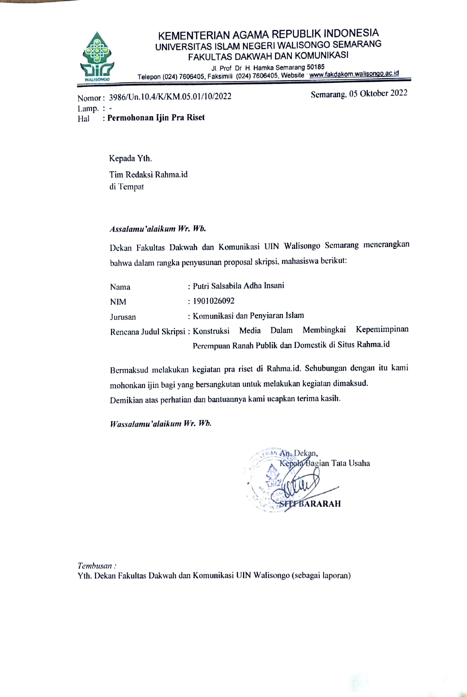

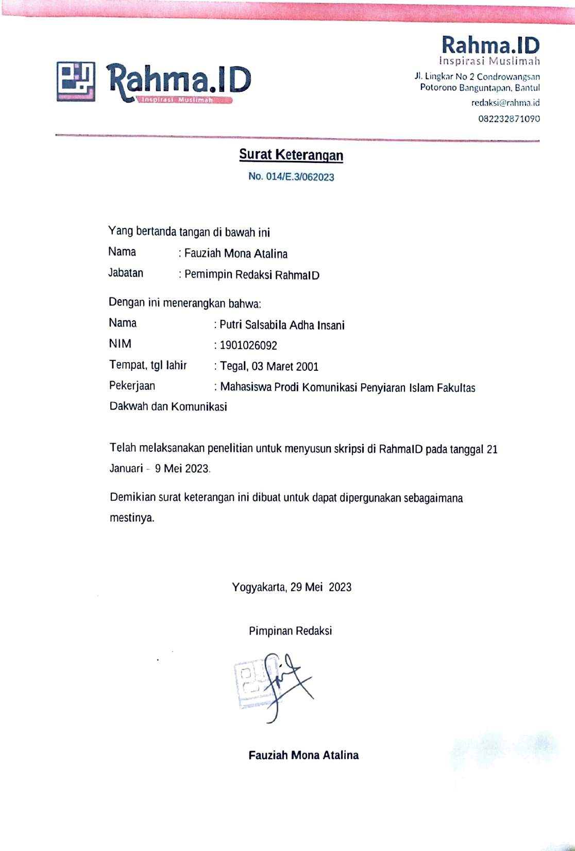

# **RIWAYAT HIDUP**

Nama : Putri Salsabila Adha Insani

Tempat, tanggal lahir : Tegal, 03 Maret 2001

Alamat : RT:01, RW:01, Desa Kalikangkung, Kecamatan Pangkah, Kabupaten Tegal.

Agama : Islam

No.Hp/Email : 089613722598/salsabilaputrikh@gmail.com

Nama Ayah : Hadiyat

Pekerjaan Ayah : Almarhum

Nama Ibu : Khuriroh

Pekerjaan Ibu : Pedagang

Pendidikan formal

1. MI Al-Ikhsaniyah Jatirawa Lulus Tahun 2013
2. MTs N 1 Pemalang Lulus Tahun 2016
3. MA Al-Hikmah 2 Brebes Lulus Tahun 2019
4. S1 KPI UIN Walisongo 2019 - Sekarang



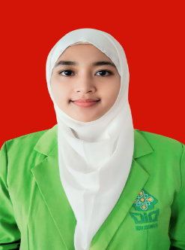Semarang, 14 Juni 2023

Putri Salsabila Adha Insani

NIM : 1901026092